

Diseño e implementación de la infraestructura funcional del sistema, que permita la gestión segura de usuarios, la aplicación de evaluaciones iniciales de ansiedad, el procesamiento y almacenamiento de resultados, y el seguimiento del progreso individual, garantizando la confidencialidad de la información y el correcto funcionamiento de la lógica de negocio del sistema.

Guallichico Cuaspud, Jarod Sebastian

Departamento de Ciencias de la Computación

Carrera de Ingeniería de Software

Trabajo de integración curricular, previo a la obtención del título de

Dr. Jácome Guerrero Patricio Santiago

20 de julio de 2026

Índice de contenido
Índice de Tablas 6
Resumen 8
Abstract 9
Capítulo I 10
Introducción 10
Antecedentes 10
Planteamiento del problema 11
Formulación del problema 12
Preguntas de investigación 12
Objetivos 13
Justificación e importancia 13
Alcances y limitaciones 14
Capítulo II 15
Estado del arte 15
Análisis de aplicaciones y sistemas existentes de la salud mental 15
Deficiencias tecnológicas y características faltantes en la literatura 17
Sustento y fundamentación para el sistema MindPeace 18
Marco Teórico 19
Ansiedad en estudiantes universitarios 19
Intervenciones digitales para salud mental (e‑Mental Health) 20
Herramientas de autogestión emocional 20
Ingeniería de Software y sus metodologías de desarrollo 21
Ingeniería de Software orientada a la salud (e‑Health) 21
Arquitecturas web modernas y patrones de diseño 22
Metodología de desarrollo ágil (Scrum) 23
Ciclo de vida iterativo e incremental 23
Principios de usabilidad y Experiencia de Usuario 24
Diseño Centrado en el Usuario (DCU) y norma ISO 9241‑210 24
Heurísticas de Jakob Nielsen 24
Evaluación de la Experiencia de Usuario (UX) 25
Tecnologías y herramientas de desarrollo 28
Capítulo III 31
Metodología de investigación 31
Enfoque de la investigación 31
Tipo y diseño de investigación 31
Población y muestra 33
Técnicas e instrumentos de recolección de datos 34
Capítulo IV 37
Análisis y Diseño del Sistema 37
Requerimientos funcionales y no funcionales 37
Proceso de refinamiento: de requisitos a historias de usuario 41
Descomposición en historias de usuario 42
Matriz consolidada de requisitos funcionales y no funcionales 45
Arquitectura del sistema 46
Diagrama de arquitectura 46
Diseño y desarrollo del sistema 48
Metodología de desarrollo ágil Scrum 48
Sprint 1: Levantamiento de requisitos, wireframes y mockups 49
Sprint 2: Autenticación, seguridad y módulo de evaluación (GAD‑7) 50
Sprint 3: Módulo de seguimiento, centro de recursos y panel de control 50
Sprint 4: Gestión de citas, fichas médicas y módulo de actividades 51
Aplicación de las heurísticas de Jakob Nielsen durante el diseño y desarrollo 51
Infraestructura tecnológica 52
Configuración del entorno y base de datos 53
Módulos implementados 56
Capítulo V 65
Pruebas del sistema 65
Planificación de las pruebas 65
Diseño de las pruebas 68
Ejecución de las pruebas 69
Recolección y procesamiento de datos 72
Resultados de las evaluaciones 73
Resumen general de las pruebas 76
Capítulo VI 77
Resultados 77
Funcionalidades implementadas 77
Flujos de navegación principales 81
Repositorio del proyecto 83
Capítulo VII 84
Discusión e interpretación de hallazgos 84
Discusión respecto al objetivo 84
Comparación con el Estado del Arte 84
Beneficios para el Departamento de Bienestar Universitario 86
Limitaciones del estudio 87
Capítulo VIII 88
Conclusiones 88
Recomendaciones 89
Referencias Bibliográficas 90

Índice de Tablas

Tabla 1 Aplicaciones y sistemas existentes para la gestión de ansiedad 16
Tabla 2 Interpretación general de los puntajes de la escala SUS 26
Tabla 3 Dimensiones evaluadas por el User Experience Questionnaire (UEQ) 27
Tabla 4 Dimensiones evaluadas por el AttrakDiff 28
Tabla 5 Matriz de requisitos funcionales 39
Tabla 6 Matriz de requisitos no funcionales 40
Tabla 7 Épicas y módulos funcionales del sistema MindPeace 41
Tabla 8 Historias de usuario del sistema MindPeace 43
Tabla 9 Requisitos funcionales consolidados 45
Tabla 10 Requisitos no funcionales consolidados 45
Tabla 11 Levantamiento de requisitos historias (Sprint 1) 49
Tabla 12 Autenticación, seguridad y módulo de evaluación GAD‑7 (Sprint 2) 50
Tabla 13 Módulo de seguimiento, centro de recursos y panel de control (Sprint 3) 50
Tabla 14 Gestión de citas, fichas médicas y módulo de actividades (Sprint 4) 51
Tabla 15 Aplicación de las heurísticas de Jakob Nielsen 52
Tabla 16 Tecnologías utilizadas en el desarrollo de MindPeace 52
Tabla 17 Selección de participantes 66
Tabla 18 Instrumentos de evaluación utilizados 67
Tabla 19 Resultados de las pruebas de gestión de usuarios 73
Tabla 20 Resultados de la evaluación GAD-7 74
Tabla 21 Resultados del seguimiento del estudiante 74
Tabla 22 Resultados del módulo de pacientes 75
Tabla 23 Resultados del módulo de citas 75
Tabla 24 Resultados de las pruebas de seguridad 75
Tabla 25 Resumen de resultados 76
Tabla 26 Comparativa de funcionalidades 85

Índice de figuras
Figura 1 Diagrama de Arquitectura 47
Figura 2 Inicio del sistema 56
Figura 3 Formulario de registro 57
Figura 4 Correo transaccional enviado al usuario para la confirmación de cuenta. 58
Figura 5 Interfaz de autenticación con manejo de estados de error y carga. 58
Figura 6 Interfaz del test GAD-7 59
Figura 7 Visualización del resultado clínico obtenido tras finalizar la evaluación. 60
Figura 8 Interfaz pública del módulo de información. 60
Figura 9 Apartado privado de los recursos educativos del sistema. 61
Figura 10 Apartado de Actividades 62
Figura 11 Dashboard del psicólogo 62
Figura 12 Agendamiento de citas paciente 63
Figura 13 Panel administrativo. 64
Figura 14 Panel de accesibilidad. 64

Resumen
La investigación tuvo como propósito diseñar e implementar la infraestructura de una aplicación web para poder ayudar en la gestión de la ansiedad en estudiantes de la Universidad de las Fuerzas Armadas ESPE, Sede Latacunga. El respectivo estudio se fue desarrolló bajo un enfoque mixto en la cuela se fue utilizando la metodología de Ciencia del Diseño (Design Science Research) para la construcción de la solución tecnológica y Scrum como metodología de desarrollo. En la etapa de análisis se realizó el levantamiento de requerimientos realizando entrevistas con el personal del Departamento de Bienestar Universitario. Para la implementación de la infraestructura se utilizaron herramientas como React, Next.js, PostgreSQL y para incorporar mecanismos de autenticación se utilizó JSON Web Token (JWT) y para el cifrado de contraseñas se utilizó bcrypt, que es un control de acceso basado en roles lo cual permitió garantizar escalabilidad, mantenibilidad y seguridad. Para poder solucionar el problema se desarrolla el aplicativo web mediante los diferentes módulos como los son el registro y autenticación de usuarios también la aplicación automatizada del cuestionario GAD-7 el almacenamiento seguro de resultados también la gestión de citas y administración de fichas clínicas, permitiendo así garantizar la confidencialidad de la información mediante restricciones de acceso y protección de datos sensibles. La validación de estos módulos se realizó mediante pruebas funcionales y de seguridad, se verifico el correcto funcionamiento de los módulos que se implementaron también se validó el almacenamiento adecuado de la información y la protección de los datos clínicos. Los resultados que se obtuvieron evidencian que la infraestructura desarrollada cumple los requisitos que se establecieron y constituye una base tecnológica sólida para el desarrollo de sistemas que apoyan el bienestar emocional en entornos universitarios, lo que permite ampliar de manera fácil las funcionalidades.
Palabras clave: infraestructura funcional, aplicación web, gestión de usuarios, evaluación de ansiedad, seguridad de la información.

Abstract
The purpose of this research was to design and implement the infrastructure for a web application to help manage anxiety among students at the University of the Armed Forces (ESPE), Latacunga Campus. The study was conducted using a mixed-methods approach, employing Design Science Research methodology to build the technological solution and Scrum as the development methodology. During the analysis phase, requirements were gathered through interviews with staff from the University Wellness Department. Tools such as React, Next.js, and PostgreSQL were used to implement the infrastructure. JSON Web Token (JWT) was used to incorporate authentication mechanisms, and bcrypt was used for password encryption, which is a role-based access control system that ensured scalability, maintainability, and security. To solve the problem, the web application was developed using various modules, including user registration and authentication, automated administration of the GAD-7 questionnaire, secure storage of results, appointment scheduling, and management of medical records, thereby ensuring the confidentiality of information through access restrictions and protection of sensitive data. These modules were validated through functional and security testing; the correct operation of the implemented modules was verified, and the proper storage of information and protection of clinical data were also validated. The results obtained demonstrate that the developed infrastructure meets the established requirements and constitutes a solid technological foundation for the development of systems that support emotional well-being in university settings, allowing for easy expansion of functionalities.

Keywords: functional infrastructure, web application, user management, anxiety assessment, information security.

Capítulo I

Introducción
La vida universitaria suele exponer a los estudiantes a diferentes formas de generar estrés como lo son la presión académica, responsabilidades económicas y transición a la adultez. Dichos factores pueden elevar significativamente los índices de ansiedad por lo cual afectan indirectamente el bienestar del estudiante y su rendimiento académico. Si bien se sabe que las universidades cuentan con servicios de apoyo psicológico gratuito, suelen estar bastante saturados y muchos estudiantes deciden evitarlas por diferentes estigmas. Por lo cual las herramientas digitales pueden ser una alternativa accesible, pero a menudo se diseñan con interfaces complejas que frustran al usuario. Este proyecto propone el desarrollo de diferentes módulos centrados en el usuario las cuales faciliten el acceso a actividades de apoyo emocional de forma rápida y sin añadir tensión.

Antecedentes
Ya hay estudios que nos dan pistas de por dónde ir. Un caso concreto es el de Krass et al.[1], los cuales montaron una app en Suiza llamada Mica. No se quedaron en teorías: hablaron con estudiantes, los pusieron a probar el prototipo con herramientas de usabilidad y vieron que, si la app combinaba el calendario de tareas con recursos para despejar la mente, el estrés bajaba. Y lo mejor: cuando la aplicación estaba enlazada con el servicio de psicología del campus, los chicos se sentían más tranquilos al usarla, como si tuvieran un puente seguro.

Más allá de lo funcional, el apartado visual juega un papel que a veces subestimamos. Elliot y Maier [2] lo dejaron claro: los colores no son puro adorno. Pusieron a prueba diferentes paletas y comprobaron que los tonos apagados, como ciertos verdes o azules suaves, relajan el cuerpo y cansan menos la vista en situaciones de tensión. Así que, aunque cada universidad tenga su identidad visual, quizá valga la pena suavizar esos colores institucionales para que el entorno digital invite más a la calma que a la alerta.

Y ojo, porque esto no es solo bienestar, tiene consecuencias muy reales. Becker et al. [3] rastrearon la relación entre la ansiedad y el abandono de los estudios, y encontraron que los estudiantes que pasan por esos síntomas en los primeros años son un grupo de riesgo. Eso nos dice que tener un sistema ágil para detectar y acompañar no es un extra: es una pieza clave para que la gente no se caiga del sistema antes de tiempo.

Afortunadamente, la evidencia también nos dice que las intervenciones digitales funcionan. Un metaanálisis de Harrer et al. [4] concluyó que las plataformas bien diseñadas, con ejercicios psicoeducativos interactivos, pueden tener efectos tan positivos como una terapia breve presencial. Pero eso sí: para que funcionen, tienen que ser fáciles de usar y realmente interactivas; si la navegación es complicada, el efecto se diluye.

Por último, pero no menos importante, desde la parte técnica también hay recomendaciones valiosas. Martínez-Pérez et al. [5] insisten en que, en aplicaciones de salud, es clave separar bien el diseño visual de la lógica de datos. Así se protege la privacidad del usuario, se facilita el mantenimiento y se pueden integrar nuevos contenidos sin que la aplicación se vuelva lenta o poco amigable. En definitiva, la tecnología está lista, solo hay que usarla con cabeza y con empatía.

Planteamiento del problema
En todo el mundo, hay jóvenes de 18 a 24 años con problemas de salud mental por el estrés acumulado, por la incertidumbre económica, la sensación de que no llegas a hacer todo. En la mayoría de universidades el problema tiene un nombre: desconexión. Por un lado, la tecnología avanza, pero por otro, los departamentos de bienestar siguen anclados en las citas presenciales o en portales estáticos que solo ofrecen PDFs pesados y difíciles de leer. Nadie ha pensado en alguien que está al borde, que necesita algo rápido, sencillo y que no le pida más de lo que ya está dando.

Los estudiantes de ingenierías, que suelen vivir con la ansiedad más especialmente en época de entrega de proyecto o exámenes, no tienen un canal digital que responda a sus necesidades. Las plataformas que existen son rígidas: demasiado texto, colores que cansan la vista y una estructura que no permite añadir contenidos nuevos con flexibilidad. Los propios profesionales de bienestar tienen que improvisar con herramientas externas, lo que dispersa la información, complica la privacidad y, al final, hace que los chicos abandonen los ejercicios de autoayuda porque la experiencia de navegación es francamente mala.
Por eso desarrollamos este sistema web que sea todo lo contrario: sencillo, rápido, seguro, y que ofrezca cosas prácticas como técnicas de respiración o ejercicios breves para esos momentos de máxima tensión. Algo que realmente sirva, sin más vueltas.

Formulación del problema
¿Cómo diseñar e implementar la infraestructura de la aplicación web para la gestión de la ansiedad dirigida a los estudiantes de modo que permita la gestión segura de los usuarios, que permita realizar la evaluación inicial la cual permita almacenar y procesar los resultados que se han obtenidos y realizar su respectivo seguimiento individual, garantizando la confidencialidad de los datos?

Preguntas de investigación
¿Cuál es la situación actual respecto a los requisitos funcionales, las necesidades de seguridad y los requerimientos para la gestión de usuarios, así como la evaluación inicial de ansiedad y su seguimiento del progreso identificados por los estudiantes y el personal de bienestar estudiantil?
¿De qué manera se debe diseñar e implementar la infraestructura funcional de la aplicación para poder garantizar la gestión segura de los usuarios, el procesamiento y almacenamiento de los resultados obtenidos en las evaluaciones, así como la confidencialidad de la información mediante mecanismos de autentificación?

Objetivos
Objetivo general
Diseñar e implementar la infraestructura funcional del sistema, que permita la gestión segura de usuarios, la aplicación de evaluaciones iniciales de ansiedad, el procesamiento y almacenamiento de resultados, y el seguimiento del progreso individual, garantizando la confidencialidad de la información y el correcto funcionamiento de la lógica de negocio del sistema.
Objetivos específicos
- Diseñar la infraestructura funcional y el módulo de gestión de usuarios del sistema, garantizando la confidencialidad de la información y el acceso seguro mediante protocolos de autenticación.
- Implementar la lógica de negocio para la aplicación de evaluaciones de ansiedad, asegurando el correcto procesamiento, almacenamiento de resultados y el seguimiento del progreso individual.

Justificación e importancia
La elaboración de este proyecto es fundamental ya que aborda de manera directa una problemática social y de la salud las cuales afecta silenciosamente a los estudiantes universitarios. Al ofrecer una alternativa tecnológica, se brinda a los estudiantes con una herramienta de autogestión emocional accesible, funcionando como un primer auxilio psicológico en momentos críticos como sucede en la época de exámenes, cuando la ansiedad es suele ser mayor.
El trabajo se justifica porque aplica con rigor los principios de la Ingeniería de Software orientados a la salud digital y la usabilidad. No se trata únicamente de desarrollar un sitio web funcional, sino de demostrar que el diseño centrado en el usuario, la reducción de la carga cognitiva ayuda a tener una herramienta al alcance de los estudiantes y sobre todo que sea fácil de usar ya que, si existen plataformas, pero no aplican los criterios que estamos proponiendo. El sistema responde a perfiles de usuarios reales de la universidad porque contamos con el apoyo del área de psicología de la universidad y con estudiantes de Ingeniería en Software.

Alcances y limitaciones
Alcances
El proyecto abarca desde la conceptualización inicial y el diseño de los requisitos funcionales (como la gestión de evaluaciones de la ansiedad y el seguimiento del progreso) hasta el desarrollo del backend, frontend y la evaluación de la misma mediante pruebas. Se asegura que la plataforma sea tanto accesible como intuitiva y escalable para la incorporación de nuevos recursos psicoeducativos en el futuro.
Limitaciones
- El sistema se limita a ser solo una herramienta de prevención y apoyo psicológico primario. Bajo ninguna circunstancia reemplaza el diagnóstico, terapia formal o tratamiento médico especializado proporcionado por un psicólogo clínico o psiquiatra.
- Por la confidencialidad de datos de la salud, los administradores del sistema no podrán rastrear ni visualizar historiales clínicos o respuestas individuales identificables de ningún estudiante.

Capítulo II

Estado del arte
En este capítulo se presentan las investigaciones, metodologías y tecnologías relacionadas con el desarrollo de aplicaciones para la gestión de la ansiedad. Se analizan trabajos científicos recientes con el propósito de identificar las principales contribuciones, limitaciones y oportunidades de mejora que justifican el desarrollo de la presente investigación.

Análisis de aplicaciones y sistemas existentes de la salud mental
En los últimos años, el incremento de los problemas de ansiedad y otras afecciones relacionadas con la salud mental en estudiantes universitarios ha impulsado el desarrollo de diversas aplicaciones y plataformas digitales orientadas al bienestar psicológico. Estas soluciones buscan proporcionar herramientas accesibles para el autocuidado mediante funciones como evaluaciones, técnicas de relajación, seguimiento del estado emocional, ejercicios de respiración, meditación guiada y acceso a recursos de apoyo profesional. En la tabla 1 se presentan cinco investigaciones en el ámbito de la salud mental universitaria.
Tabla 1
Aplicaciones y sistemas existentes para la gestión de ansiedad
Nombre del artículo | Resumen del artículo | Limitaciones y diferencias con MindPeace
User-Centered Design of Mica, a Mental Health App Supporting Students in Higher Education [1] | Es una aplicación móvil para estudiantes suizos la cual contine autoevaluación (WHO-5), organización académica, podcasts y recomendaciones. El estudio realizo encuestas, entrevistas y pruebas de usabilidad a 102 estudiantes. | Las limitaciones de este aplicativo conllevan a un prototipo no funcional, su muestra esta sesgada del 72% de mujeres y el 60% trabajo social sin terapia integrada.  La diferencia más significativa es que MindPeace es funcional y contiene citas, fichas médicas y ejercicios interactivos.
“Evaluation of the Usability and User Experience of a Digital Platform for Mental Health Assessment” [6] | Es una plataforma digital para evaluar la salud mental, la cual contiene panel de datos, análisis de riesgo y perfiles. La aplicación involucró a 3,396 estudiantes. | Limitaciones: Tiene problemas de carga y legibilidad también solo realiza cuestionarios extensos y no utilizo instrumentos de usabilidad como lo son SUS, UEQ y AttrakDiff. Diferencia: MindPeace ofrece autogestión emocional, seguimiento y evaluación formal.
Co-Designed Mental Health Screening App (Here for You) for University Students: Pilot Feasibility Mixed Methods Study [7] | App de screening con DASS-21 codiseñada con estudiantes. La prueba piloto conto con 30 estudiantes mostró alta validez y usabilidad. | Limitaciones: Utilizo una muestra reducida a 30 estudiantes la cual tiene enfoque exclusivo en screening sin autogestión.  Diferencia: MindPeace integra autogestión, seguimiento y gestión clínica.
“Improving Student Well-Being on Campus: A Data-Driven Approach to Early Detection of Anxiety and Depression” [8] | Este caso de estudio solo se centra más en la detección temprana mediante encuestas dinámicas y recomendaciones personalizadas. | Limitaciones: Solo tiene un prototipo que no está implementado y esta aplicación está enfocada en la detección no en autogestión y no tiene un seguimiento ni gestión clínica. Diferencia: MindPeace combina detección mediante la evaluación del (GAD-7), cuenta también auto gestión y gestión clínica completa.
“Building mental health resources: the human-centered interaction design implemented in me_HeLi-D platform” [9] | Es una plataforma Moodle de alfabetización en salud mental la cual cuenta con contenido interactivo. Es plataforma esta evaluada con métodos mixtos la cual identificó problemas de navegación y accesibilidad. | Limitaciones: Es una plataforma educativa, no clínica y enfoque en alfabetización, no en autogestión ni en problemas de usabilidad. Diferencia: MindPeace ofrece diferentes herramientas prácticas como respiración guiada, guías CBT, también cuenta con seguimiento y gestión clínica.

Deficiencias tecnológicas y características faltantes en la literatura
Las investigaciones que fueron analizadas presentan diferentes enfoques para abordar la ansiedad y el bienestar psicológico en el ámbito universitario.
Mica la cual destaca por su enfoque centrado en la autoevaluación y organización académica, integrando la autoevaluación WHO-5 y la planificación de tareas. Su proceso de diseño que está centrado en el usuario es un referente metodológico, pero al ser un prototipo no funcional carece de diferentes funcionalidades como el agendamiento de citas y la gestión de historiales clínicos. Su muestra sesgada que es del 72% de mujeres y 60% de trabajo social limitan la generalización [1].
La plataforma de Mindanao automatiza los procesos clínicos los cual permite reducir los tiempos de administración, con módulo de análisis de riesgo y alertas. Sin embargo, esta solo se enfoca exclusivamente en la evaluación, la plataforma presenta problemas de legibilidad y extensión de cuestionarios [6].
Here for You destaca por su codiseño con los estudiantes y lenguaje simplificado, con alta validez de r=0.819-0.972 y usabilidad de 4.4/5. Pero la prueba piloto con 30 participantes y el enfoque exclusivo en screening limitan su alcance [7].
El caso de detección temprana incluye encuestas con estudiantes y consejería, generación dinámica de preguntas y recomendaciones personalizadas. Al ser un prototipo, carece de implementación, seguimiento y gestión clínica [8].
me_HeLi-D representa un esfuerzo en alfabetización en salud mental desde una plataforma Moodle. Su naturaleza educativa y los problemas de usabilidad identificados (navegación, accesibilidad, multimedia) evidencian la necesidad de un diseño más centrado en el usuario, y su enfoque en alfabetización limita su utilidad como herramienta de apoyo directo [9].

Sustento y fundamentación para el sistema MindPeace
La revisión de la literatura evidencia que las aplicaciones existentes presentan limitaciones significativas:
  - Falta de integración con servicios institucionales: Pocas aplicaciones ofrecen agendamiento de citas con psicólogos o gestión de fichas médicas.
  - Limitada oferta de herramientas de autogestión emocional, las plataformas como Mindanao y Here for You solo se enfocan en la evaluación y screening, sin ejercicios de respiración, guías psicoeducativas o seguimiento del progreso personal.
En este contexto surge MindPeace que es una aplicación web interactiva orientada a los estudiantes universitarios la cual integra funcionalidades para el registro emocional, ejercicios para la gestión de la ansiedad, seguimiento personalizado y principios de accesibilidad y diseño centrado en el usuario. MindPeace incorpora un módulo de gestión clínica que permite el agendamiento de citas y el registro de fichas médicas confidenciales, aspectos ausentes en las soluciones analizadas.

Marco Teórico
En este apartado se presentan los fundamentos teóricos que sustentan el desarrollo de la aplicación web, en la cual se abarcan desde la conceptualización de la ansiedad en estudiantes universitarios, las intervenciones digitales en salud mental (e-Mental Health), los modelos de intervención, los principios de usabilidad y experiencia de usuario, la evaluación del sistema, asi como las herramientas y tecnologías empleadas.

Ansiedad en estudiantes universitarios
Definición y factores asociados
La ansiedad académica se puede definir como un conjunto de reacciones emocionales, cognitivas y fisiológicas ante diferentes. De manera complementaria, se conceptualiza como un estado emocional displacentero que surge ante la percepción de una amenaza futura [10]. En el contexto ecuatoriano, factores como la sobrecarga de tareas y la competencia profesional empeoran estas situaciones. El entorno universitario también actúa indirectamente como un estresor que eleva los índices de ansiedad, la cual afecta a la concentración y la retención estudiantil. A nivel regional, se reporta que hasta un 58% de la población estudiantil presenta algún nivel de ansiedad, oscilando entre estados leves y severos [11].

Intervenciones digitales para salud mental (e‑Mental Health)
El término e-Mental Health engloba el uso de tecnologías de la información y comunicación (TIC) para facilitar la prevención, su respectivo diagnóstico y el tratamiento de trastornos mentales. La Salud Mental Digital surge como una respuesta tecnológica en la cual se utilizan dispositivos digitales para poder intervenir y prevenir estos trastornos [12]. Las intervenciones autoguiadas que son a través de aplicaciones web han demostrado una eficacia en las terapias presenciales de baja intensidad, con la ventaja de eliminar barreras geográficas y reducir el estigma social. Estas plataformas interactivas no buscan reemplazar la terapia clínica tradicional, sino que servir como herramientas más de primera línea para la autogestión de crisis y el monitoreo emocional constante [13].

Herramientas de autogestión emocional
En el ámbito de la salud mental digital las herramientas se consideran recursos tecnológicos diseñados para que el usuario pueda identificar, comprender y regular sus emociones de manera autónoma, fortaleciendo la capacidad de afrontar el estrés y la ansiedad [14]. Entre las estrategias más utilizadas destacan:
Los diarios emocionales, los cuales facilitan el registro diario para identificar patrones anímicos. También destacan las Técnicas Cognitivo-Conductuales (TCC), estas están orientadas a la modificación de pensamientos y conductas disfuncionales. La respiración guiada y mindfulness son ejercicios enfocados en reducir la activación fisiológica y desarrollar la atención plena. Asimismo destaca la psicoeducación, entendida como un herramienta que proporcionan información clínica confiable sobre la sintomatología ansiosa y las estrategias efectivas para su manejo [15].

Ingeniería de Software y sus metodologías de desarrollo
Modelos de intervención digital
Las intervenciones digitales emplean diferentes tecnologías de la información para la prevención, evaluación y tratamiento en salud mental en las que se destacando por su capacidad para universalizar el acceso, eliminar barreras geográficas y ofrecer una atención continua.
Según la intervención del profesional y su estructura tecnológica, se pueden clasificar en los siguientes modelos[16]:
  - Intervención guiada: La cuales combina el uso de plataformas tecnológicas con la supervisión periódica de un especialista clínico.
  - Intervención no guiada: La cual se centra en que el usuario interactúa de forma completamente autónoma con cuestionarios y ejercicios terapéuticos, sin tener acompañamiento directo.
  - Atención híbrida (Blended Care): Estas suelen integrar consultas presenciales con actividades digitales, favoreciendo la continuidad del tratamiento entre sesiones.
  - Asistentes automatizados (Chatbots): Estos solo ofrecen orientación inicial y guían ejercicios básicos de regulación emocional mediante flujos de conversación estructurados.
  - Sistemas web integrales: Estas son plataformas centralizadas que suelen agrupar evaluaciones psicológicas, gestión de citas, monitoreo y psicoeducación.

Ingeniería de Software orientada a la salud (e‑Health)
La Ingeniería de Software enfocada en la salud (e-Health), suele abarcar tanto el diseño como el desarrollo de sistemas informáticos que son destinados a optimizar la prestación de servicios sanitarios, mejorar la gestión de datos clínicos y democratizar el acceso a la atención médica. Dado el manejo de información sensible y su impacto directo en el bienestar del paciente, el desarrollo de estas plataformas exige el cumplimiento estricto de principios fundamentales: confidencialidad, integridad, alta disponibilidad, interoperabilidad, accesibilidad y usabilidad. En el ámbito específico de la salud mental, las soluciones e-Health logran superar barreras geográficas y socioeconómicas al ofrecer:
- Autoevaluación y monitoreo: Son herramientas para el seguimiento continuo del estado emocional.
- Intervención y prevención: Consisten en recursos de apoyo terapéutico y psicoeducativo.
- Teleasistencia: La cual facilita la comunicación directa entre usuarios y profesionales especialistas.

Arquitecturas web modernas y patrones de diseño
Las arquitecturas webs que suelen ser contemporáneas priorizan la creación de aplicaciones escalables, mantenibles y seguras mediante una estricta separación de responsabilidades. Esto reduce significativamente el acoplamiento entre módulos y suele simplifica su evolución a largo plazo. Dentro de este enfoque, destaca la Arquitectura Limpia (Clean Architecture), propuesta por Robert C. Martin. Este patrón organiza el sistema en capas concéntricas, ofreciendo ventajas clave:
- Aislamiento del núcleo: Lo cual permite que la lógica central del negocio opere de forma totalmente independiente de la interfaz de usuario, bases de datos y frameworks externos.
- Alta mantenibilidad: Esta permite la fácil ejecución de pruebas unitarias y permite reemplazar diferentes componentes tecnológicos sin alterar el funcionamiento del dominio.
A nivel de implementación, esta arquitectura adopta el modelo cliente servidoren la cual se pueden utilizando frameworks avanzados como lo son React o Next.js. Esto permite construir interfaces dinámicas e interactivas que optimizan el rendimiento general y garantizan una experiencia de usuario fluida[17].

Metodología de desarrollo ágil (Scrum)
Scrum es un marco de trabajo ágil en el cual es utilizado para la gestión de proyectos de desarrollo de software mediante ciclos cortos e iterativos denominados Sprints, permitiendo entregar periódicamente funcionales del producto lo que permite adaptarse a cambios en los requisitos a lo largo del ciclo de vida de desarrollo. Se fundamenta en los pilares de transparencia, inspección y adaptación, los cuales promueven la mejora continua durante el proceso de desarrollo. Los principales roles de esta metodología son, Product Owner el cual es responsable de definir y priorizar los requisitos, el Scrum Master encargado de facilitar el proceso y eliminar impedimentos y el Equipo de Desarrollo que se encarga de implementar las funcionalidades planificadas [18]. Debido a su flexibilidad y enfoque colaborativo, Scrum es ampliamente utilizado en el desarrollo de aplicaciones de salud, ya que permite facilitar la incorporación continua de la retroalimentación de los usuarios y la mejora progresiva del sistema [19].

Ciclo de vida iterativo e incremental
El ciclo de vida iterativo e incremental es un enfoque de desarrollo de software que permite construir un sistema mediante iteraciones, incorporando funcionalidades de forma progresiva. Cada iteración incluye actividades de análisis, diseño, implementación, pruebas y evaluación, lo que facilita la validación continua del producto y la incorporación de mejoras a partir de la retroalimentación obtenida. Este enfoque reduce riesgos, favorece la detección temprana de errores y resulta especialmente adecuado para aplicaciones de salud, ya que permite evaluar aspectos como la usabilidad, la accesibilidad y la experiencia de usuario durante el proceso de desarrollo.

Principios de usabilidad y Experiencia de Usuario
La usabilidad se refiere a la facilidad de uso que ofrece un programa para sus usuarios para alcanzar sus objetivos con eficacia, eficiencia y satisfacción en un contexto determinado. Por otra parte la Experiencia de Usuario (UX) comprende las percepciones, emociones y respuestas que experimenta una persona al momento de que interactúa con un producto o sistema digital. En aplicaciones de salud mental estos conceptos son fundamentales ya que una interfaz intuitiva, accesible y fácil de utilizar favorece la interacción del usuario, mejorando la satisfacción y por la tonto promueve el uso continuo de la aplicación [18].

Diseño Centrado en el Usuario (DCU) y norma ISO 9241‑210
El Diseño Centrado en el Usuario (DCU) es un enfoque de desarrollo que permite situar tanto las necesidades, las capacidades y las expectativas de los usuarios como un eje principal durante toda la etapa del diseño. El principal propósito es que garantice que el producto final responda a los requerimientos reales de los usuarios que utilizarán el sistema, promoviendo altos niveles de usabilidad, satisfacción y eficiencia. La norma ISO 9241-210 establece que los principios fundamentales del Diseño Centrado en el Usuario indican que el proceso de desarrollo debe comprender el contexto de uso, involucrando activamente a los usuarios finales y realizando evaluaciones continuamente para realizar mejoras basadas en la retroalimentación obtenida durante las pruebas. La aplicación de esta metodología resulta especialmente relevante en sistemas de salud mental, ya que permite diseñar interfaces adaptadas a las necesidades emocionales y cognitivas de los usuarios finales [20].

Heurísticas de Jakob Nielsen
Las heurísticas de Jakob Nielsen constituyen un conjunto de diez principios utilizados para evaluar la usabilidad de interfaces de usuario. Estas heurísticas permiten identificar problemas de interacción antes de la implementación definitiva del sistema y constituyen uno de los métodos de evaluación más utilizados en Ingeniería de Software y Diseño de Experiencia de Usuario. Entre las heurísticas más relevantes destacan:
- La visibilidad del estado del sistema.
- La correspondencia entre el sistema y el mundo real.
- La consistencia y el cumplimiento de estándares.
- La prevención de errores.
- La flexibilidad y eficiencia de uso.
- El diseño estético y minimalista.
- Disponibilidad de ayuda y documentación cuando sea necesaria.
La implementación de estas heurísticas durante el proceso de desarrollo nos permite detectar diversos problemas como el de navegación, también permite mejorar la comprensión de las interfaces y optimizar la experiencia del usuario antes de realizar evaluaciones con usuarios finales.

Evaluación de la Experiencia de Usuario (UX)
La evaluación de la experiencia de usuario es una etapa fundamental dentro del proceso de desarrollo de un sistema ya que nos permite determinar el grado en que un producto satisface las necesidades de sus usuarios. Por lo tanto, se emplean instrumentos estandarizados que permitan evaluar aspectos relacionados con la usabilidad, la calidad pragmática y hedónica. Entre los métodos más utilizados se encuentran el System Usability Scale (SUS), el User Experience Questionnaire (UEQ), el AttrakDiff y la técnica Think-Aloud, los cuales permiten obtener información cuantitativa y cualitativa sobre la interacción entre el usuario y el sistema.
System Usability Scale (SUS)
El System Usability Scale (SUS) es uno de los instrumentos más utilizados para evaluar la usabilidad percibida de un sistema, interfaz o producto digital. Fue desarrollado por John Brooke como una herramienta sencilla y de rápida implementar para poder medir la facilidad de uso que tiene un sistema. Debido a que es confiable es utilizado en la evaluación de aplicaciones web, móviles y otros sistemas.
Esta evaluación se efectúa mediante un cuestionario que está conformado por 10 ítems, evaluados mediante una escala tipo Likert donde 1 corresponde a Totalmente en desacuerdo y 5 que corresponde a Totalmente de acuerdo. Estos resultados se se almacenan y luego se procesan para genera un puntaje global entre 0 y 100, donde los valores más altos indican una mejor percepción de la usabilidad del sistema.
De manera general, los puntajes que se encuentra por debajo de 50 reflejan una usabilidad deficiente y los valores entre 51 y 67 indican una usabilidad aceptable y los puntajes entre 68 y 80 representan una buena usabilidad y por ultimo los valores superiores a 80 evidencian una excelente usabilidad.
Tabla 2
Interpretación general de los puntajes de la escala SUS
Puntaje SUS | Interpretación
0 – 50 | Usabilidad deficiente (requiere rediseño o mejoras importantes)
51 – 67 | Usabilidad aceptable, con oportunidades de mejora
68 – 80 | Buena usabilidad
81 – 100 | Excelente usabilidad

User Experience Questionnaire (UEQ)
El User Experience Questionnaire (UEQ) es un instrumento ampliamente utilizado para evaluar la experiencia de usuario de productos y sistemas interactivos a partir de la percepción de los usuarios. Fue desarrollado por Laugwitz, Held y Schrepp, el cual tiene como propósito medir tantos aspectos relacionados con la usabilidad y aspectos relacionados con la interacción del usuario con un sistema.
Este instrumento conlleva de un cuestionario que está conformado por 26 ítems, organizados en pares de adjetivos opuestos y evaluados mediante una escala semántica diferencial de siete niveles. Los resultados que se obtengan de estas cuestionarios permiten analizar la experiencia del usuario a través de seis dimensiones fundamentales.
Tabla 3
Dimensiones evaluadas por el User Experience Questionnaire (UEQ)
Dimensión | Descripción
Atracción (Attractiveness) | Evalúa la impresión global y el grado de satisfacción del usuario con el sistema.
Claridad (Perspicuity) | Mide la facilidad de aprendizaje y comprensión del sistema.
Eficiencia (Efficiency) | Determina la rapidez y fluidez durante la interacción.
Fiabilidad (Dependability) | Evalúa el grado de control y seguridad percibido por el usuario.
Estimulación (Stimulation) | Mide el nivel de motivación e interés que genera el sistema.
Innovación (Novelty) | Valora la creatividad y originalidad percibidas en el diseño del sistema.

AttrakDiff
El AttrakDiff es un instrumento desarrollado por Marc Hassenzahl para evaluar la experiencia de usuario de un producto. A diferencia del SUS que se centra más en la usabilidad, y del UEQ que evalúa tanto aspectos pragmáticos como emocionales, el AttrakDiff analiza la percepción del usuario considerando la calidad pragmática como la calidad hedónica de la interacción con el sistema.
El cuestionario está conformado por 28 ítems, organizados en pares de adjetivos opuestos, que son valorados mediante una escala semántica diferencial de siete niveles, cuyos valores oscilan entre -3 y +3. Los resultados permiten evaluar cuatro dimensiones principales de la experiencia de usuario.
Tabla 4
Dimensiones evaluadas por el AttrakDiff
Dimensión | Descripción
Calidad Pragmática (PQ) | Evalúa la facilidad de uso, utilidad y eficiencia del sistema.
Calidad Hedónica – Identidad (HQ-I) | Mide el grado en que el sistema favorece la identificación y autoexpresión del usuario.
Calidad Hedónica – Estimulación (HQ-S) | Evalúa la capacidad del sistema para generar interés, motivación e innovación.
Atractivo Global (ATT) | Refleja la percepción general y el nivel de satisfacción con el sistema.

Tecnologías y herramientas de desarrollo
Las tecnologías y herramientas de desarrollo son un conjunto de recursos de software los cuales permiten diseñar, implementar, mantener y desplegar aplicaciones. Su selección depende de los requerimientos del proyecto, la arquitectura del sistema y las necesidades de escalabilidad, seguridad y mantenibilidad del software. En el desarrollo de aplicaciones web modernas es común emplear frameworks, librerías, herramientas de prototipado y sistemas de control de versiones que optimizan el proceso de construcción del software.
Frameworks y librerías para desarrollo Frontend (React) y Backend
Un framework es una estructura de software que proporciona componentes, bibliotecas y reglas de desarrollo para facilitar la construcción de aplicaciones, promoviendo la reutilización del código y la estandarización del proceso de desarrollo. Por otra parte, una librería es un conjunto de funciones reutilizables que pueden incorporarse a un proyecto para resolver necesidades específicas sin desarrollar dichas funcionalidades desde cero [21].
En el desarrollo web, React es una biblioteca de JavaScript creada para la construcción de interfaces de usuario mediante componentes reutilizables. Su arquitectura basada en componentes facilita la organización del código, la reutilización de elementos visuales y la actualización eficiente de la interfaz mediante el Virtual DOM.
Para el desarrollo del lado del servidor existen diferente frameworks que puedes ayudar como los son Express.js, NestJS y Next.js, estos permiten implementar servicios web, administrar rutas, procesar solicitudes HTTP y establecer la comunicación con la base de datos. Estos frameworks facilitan la implementación de la lógica de negocio, la autenticación segura de los usuarios y el acceso a la información.
De todas formas, las aplicaciones modernas suelen incorporar librerías que permitan la autenticación, validación de datos, cifrado de información y comunicación con la base de datos, las cuales fortalecen el desarrollo de aplicaciones seguras y escalables.
Sistemas de gestión de versiones y repositorios
Los sistemas de gestión de versiones permiten registrar y controlar los cambios realizados sobre el código fuente durante el desarrollo de un proyecto de software. Estas herramientas facilitan el trabajo colaborativo, el seguimiento de modificaciones, la recuperación de versiones anteriores y la integración de cambios realizados por distintos desarrolladores.
Uno de los sistemas de control de versiones más conocido y más utilizados es Git el cual opera de forma distribuida permitiendo que cada desarrollador disponga de una copia completa del proyecto. Git nos permite la creación de diferentes ramas según lo dispongan también permite la resolución de conflictos entre diferentes versiones existentes en el código.
De la misma manera las plataformas como GitHub, GitLab y Bitbucket funcionan como repositorios remotos que nos permiten almacenar el código fuente también nos permite gestionar las versiones del código también permite coordinar equipos de desarrollo y automatizar procesos mediante herramientas de integración.
Protección de datos y ética en aplicaciones de salud mental
Las aplicaciones que están orientadas a la salud mental suelen gestionan información altamente sensible como los datos personales, estados emocionales y antecedentes que se relacionados con la salud usuarios. Por este motivo el desarrollo debe garantizar la protección de los datos sensibles y el cumplimiento de principios éticos que protegerán la privacidad, la confidencialidad y la seguridad de los datos[22]. La confidencialidad permite garantiza que la información solo sea accesible únicamente a personas autorizadas por otro lado, la privacidad protege el derecho de los usuarios a elegir sobre el uso de sus datos personales. De igual manera las aplicaciones deben promover el consentimiento de la información esto permite que los usuarios conozcan la finalidad de la recopilación de sus datos, el tratamiento que se llevara acabó y los derechos que les asisten.
Al aplicar dichos principios se permite fortalece la confianza de los usuarios y promueve el desarrollo responsable de tecnologías orientadas a la salud mental lo cual permite fortalecer un uso seguro y ético de la información sensible [23].

Capítulo III

Metodología de investigación

Enfoque de la investigación
Para el abordar el problema se adoptó un enfoque mixto loque permite combinar métodos cualitativos y cuantitativos con el propósito desarrollar la infraestructura de la aplicación.
El enfoque cualitativo que se efectuó en la etapa de análisis permitió identificar las necesidades funcionales del sistema mediante la revisión bibliográfica y el levantamiento de información con profesionales del área de Bienestar Universitaria.
Por otra parte, el enfoque cuantitativo se utilizó en la fase de implementación para poder verificando el correcto funcionamiento de los módulos implementados mediante la ejecución de casos de prueba. La combinación de ambos enfoques permitió desarrollar una aplicación que responde a las necesidades identificadas.

Tipo y diseño de investigación
Esta investigación es de tipo aplicada, ya que busca utilizar tanto conocimientos, metodologías y tecnologías existentes para poder desarrollar una solución que contribuya a la gestión de la ansiedad en estudiantes universitarios. El propósito no es generar nuevo conocimiento teórico, sino implementar una infraestructura que permita gestionar de forma segura la información de los usuarios que también permita aplicar realizar evaluaciones iniciales de ansiedad, almacenar los resultados obtenidos y realizar el seguimiento del progreso individual.
Como diseño metodológico se adoptó el paradigma Design Science Research (DSR), ampliamente utilizado en investigaciones de Ingeniería de Software debido a que orienta el desarrollo de artefactos tecnológicos destinados a resolver problemas identificados en un contexto real. Este enfoque plantea un proceso iterativo en el que se identifican las necesidades del problema, se diseñan e implementan soluciones tecnológicas y posteriormente se verifica que estas satisfagan los objetivos planteados.
Mediante este enfoque para desarrollar este sistema se organizó en un proceso iterativo que comprende las siguientes etapas:
- Identificar el problema y definir de los objetivos: Para ello se analizaron las necesidades que están relacionadas con la gestión de la ansiedad en estudiantes universitarios y luego de esto se definieron los requerimientos funcionales y no funcionales del sistema.
- Diseño de la solución. Para eso se diseñó la arquitectura funcional del sistema el modelo de base de datos y la infraestructura que se necesita para la gestión segura de los usuarios finales.
- Desarrollo e implementación del artefacto. Para esto se desarrollaron los módulos funcionales del sistema que, incluyendo la gestión de usuarios, la autenticación segura mediante JSON Web Token (JWT), el cifrado de contraseñas mediante BCrypt, el procesamiento de las evaluaciones de la ansiedad y el almacenamiento seguro de la información.
- Demostración y evaluación. Se evaluó el buen funcionamiento de los módulos que se implementados mediante pruebas de ejecución lo cual permite comprobar que la aplicación cumpliera con los requisitos establecidos y garantizara la confidencialidad de la información.
La aplicación de Design Science Research permitió desarrollar un artefacto tecnológico orientado a resolver un problema real mediante un proceso sistemático de análisis, diseño, implementación y evaluación, asegurando que la infraestructura funcional del sistema respondiera a las necesidades identificadas durante la investigación.

Población y muestra
La población de estudio está conformada por los estudiantes matriculados en las carreras de la Universidad de las Fuerzas Armadas ESPE, Sede Latacunga, así como por el personal profesional responsable de la atención psicológica institucional. Debido al enfoque de esta investigación y a la necesidad de contar con participantes que permitan validar la infraestructura funcional del sistema, se utilizó un muestreo no probabilístico por conveniencia. La cual está conformado por los siguientes actores:
Grupo de estudiantes: La cual estuvo conformada por un grupo de 15 estudiantes de la Universidad de las Fuerzas Armadas ESPE, los cuales participaron en el levantamiento de requerimientos y en la validación del funcionamiento de los módulos que se implementaron, como los son el registro de usuarios, la autenticación segura y la evaluación inicial para medir el estado de ansiedad. Su participación permitió poder verificar que todas las funcionalidades que se desarrollaron respondieran a las necesidades que se identificadas durante la investigación.
Experto clínico institucional: Esta estuvo conformado por una psicóloga del Departamento de Bienestar Universitario la cual aportó en la definición y validación de los requisitos funcionales del sistema que están relacionados con la evaluación inicial para medir el estado de ansiedad, el seguimiento del progreso del paciente y la correcta gestión de la información, esto permitió garantizar que la lógica de negocio del sistema se ajustara a los procedimientos que son utilizados por el área de Bienestar Universitario.
Evaluador de software: Se contó con un profesional del área de desarrollo de software, encargado de revisar la arquitectura del sistema, la estructura de la base de datos, la implementación de los mecanismos de autenticación y la organización de los módulos funcionales, con el propósito de verificar el cumplimiento de buenas prácticas de desarrollo y la correcta implementación de la infraestructura del sistema.

Técnicas e instrumentos de recolección de datos
Durante la fase de levantamiento de requerimientos se realizaron entrevistas semiestructuradas y reuniones de trabajo con la psicóloga del Departamento de Bienestar Universitario de la Universidad de las Fuerzas Armadas ESPE, Sede Latacunga. Como instrumento de recolección de información se empleó una guía de preguntas abiertas orientada a identificar las necesidades funcionales del sistema, los procesos actuales de atención psicológica y los requerimientos relacionados con la gestión de usuarios, la aplicación de evaluaciones iniciales de ansiedad, el almacenamiento de resultados y el seguimiento del progreso de los estudiantes.
La información obtenida permitió definir los requisitos funcionales y no funcionales del sistema, además de establecer la lógica de negocio necesaria para el desarrollo de la aplicación web, asegurando que las funcionalidades que se implementaran respondieran a los procesos desarrollados por el área de bienestar universitario.
Revisión documental
Para poder complementar el levantamiento de la información se realizó una revisión documental sobre la literatura científica, normas internacionales y documentación técnica relacionada con la gestión de la ansiedad, las intervenciones digitales en salud mental, la ingeniería de software y las tecnologías empleadas para el desarrollo de aplicaciones web. Esta técnica nos permitió fundamentar el marco teórico que se realiza para esta investigación y también permitió establecer los criterios técnicos necesarios para el diseño e implementación de la infraestructura funcional del sistema.
Validación funcional del sistema
Una vez implementados los módulos funcionales de la aplicación, se realizaron pruebas de funcionamiento con un grupo de estudiantes y con la psicóloga institucional, con el propósito de verificar el cumplimiento de los requisitos establecidos durante el análisis del sistema.
Como instrumento de apoyo se utilizó una lista de verificación basada en los requisitos funcionales definidos para el proyecto, mediante la cual se comprobó el correcto funcionamiento de procesos como el registro e inicio de sesión de usuarios, la aplicación de la evaluación inicial de ansiedad, el almacenamiento de resultados, la consulta del historial de evaluaciones y la gestión de la información por parte del profesional de psicología.
Los resultados obtenidos permitieron comprobar si la infraestructura implementada cumple con los requisitos definidos en la investigación y verificar que dicha infraestructura respondiera a los objetivos planteados para esta investigación.
Consideraciones éticas
La investigación se desarrolló respetando los principios éticos fundamentales de la investigación científica. La participación de los estudiantes fue voluntaria teniendo en cuenta que los datos recolectados fueron utilizados exclusivamente con fines de evaluación para el proyecto evitando a toda costa cualquier uso indebido de la información.
Al tratarse de una plataforma que gestiona información sensible vinculada a la ansiedad estudiantil, el diseño del software implementa controles técnicos estrictos para asegurar la confidencialidad y la protección de los datos recopilados:
- Uso de Datos Reales en Pruebas: Para garantizar que las pruebas y los flujos de registro del software reflejaran un comportamiento real en el entorno de producción, los estudiantes interactuaron introduciendo sus datos verdaderos dentro del sistema, descartando el uso de perfiles simulados que alterarán los resultados del rendimiento de la base de datos.
- Protección de Credenciales de Acceso: El sistema incluye mecanismos de seguridad específicos para el resguardo de la contraseña de cada usuario, evitando que las claves se guardan en texto plano dentro del servidor y previniendo accesos no autorizados a las cuentas de los alumnos.
- Privacidad de la Ficha Médica y Textos de Actividades: Toda la información ingresada en la plataforma como la ficha médica, los resultados de los niveles de ansiedad y las respuestas de texto redactadas durante las actividades psicoeducativas, se configuró con restricciones de acceso a nivel de base de datos. Este módulo está diseñado para que dicha información sea estrictamente confidencial, garantizando que únicamente la psicóloga a cargo del departamento de bienestar pueda visualizar el expediente de cada alumno, impidiendo que terceros o los propios desarrolladores accedan a las respuestas de carácter clínico.

Capítulo IV

Análisis y Diseño del Sistema
En este apartado se presenta el análisis y diseño del sistema MindPeace, comprendiendo la elicitación de requisitos funcionales y no funcionales, el refinamiento de dichos requisitos en historias de usuario y épicas, el diseño de la arquitectura del sistema y del modelo de base de datos, así como la definición de los componentes necesarios para la implementación de la infraestructura funcional, garantizando la gestión segura de usuarios, el procesamiento de las evaluaciones de ansiedad y el almacenamiento de la información.

Requerimientos funcionales y no funcionales
Para el diseño y desarrollo del sistema MindPeace, la identificación de los requerimientos se realizó mediante un proceso de levantamiento de información orientado a comprender las necesidades funcionales del Departamento de Bienestar Universitario y de los estudiantes, con el propósito de desarrollar una infraestructura funcional que apoye la gestión de la ansiedad de forma segura y eficiente.
Los requisitos se obtuvieron mediante las siguientes técnicas:
- Revisión con expertos: Esta fue la técnica principal del proceso. Se realizaron varias reuniones presenciales con la psicóloga responsable del Bienestar Estudiantil de la Universidad de las Fuerzas Armadas (ESPE). Estas reuniones permitieron validar el alcance del sistema justificando la incorporación de pruebas estandarizadas como el cuestionario GAD-7 para la ansiedad y organizar los módulos clínicos como la ficha médica y el calendario de citas de acuerdo con los flujos de trabajo del personal.
- Identificación de actores del sistema: Se analizaron las necesidades de los usuarios involucrados para definir los actores principales que interactúan con la aplicación. Como resultado se identificaron tres perfiles de usuario: Paciente, encargado de realizar la evaluación inicial de ansiedad y consultar su información; Psicólogo, responsable del seguimiento clínico, la gestión de citas y la revisión de los resultados; y Administrador, encargado de la administración general del sistema y del soporte técnico.
- Revisión de literatura: En esta parte se realizó una revisión de literatura y documentación técnica que estaba relacionada con la salud mental digital, la ingeniería de software, la seguridad informática sensible y el desarrollo de aplicaciones web. Esta revisión que se realizó nos permitió establecer los fundamentos que se necesitaran para poder definir los requisitos funcionales y no funcionales, esta revisión también permitió definir las tecnologías y los mecanismos de seguridad que se emplearan en el desarrollo de la infraestructura funcional del sistema.
- Definición de requisitos de seguridad: Se establecieron requisitos que permitan garantizar la confidencialidad, integridad y disponibilidad de la información del sistema. Entre ellos se consideraron mecanismos de autenticación mediante JSON Web Token (JWT), cifrado de contraseñas utilizando BCrypt, control de acceso basado en roles y protección de la información clínica almacenada en la base de datos.
Matriz de trazabilidad: Requisitos funcionales (RF)
A partir de las técnicas de elicitación descritas, se identificaron un total de nueve requisitos funcionales que el sistema MindPeace debe cumplir para una experiencia completa y satisfactoria. En la Tabla 5 se presentan estos requisitos, incluyendo su identificador, nombre y una descripción detallada de cada funcionalidad.
Tabla 5
Matriz de requisitos funcionales
ID | Requisito Funcional | Descripción
RF-001 | Registro con el correo institucional | El sistema debe poder permitir el registro de usuarios solo mediante el uso de correos electrónicos que pertenecen al dominio @espe.edu.ec.
RF-002 | Gestión de usuarios mediante roles | El sistema debe poder restringir el acceso o habilitarlo según estos tres roles específicos: Paciente, Psicólogo y Administrador.
RF-003 | Aplicación del test de ansiedad GAD-7 | El sistema debe presentar el cuestionario estandarizado GAD-7 que contiene 7 preguntas luego calcular automáticamente el puntaje y almacenarlo.
RF-004 | Seguimiento clínico y visualización del progreso | El sistema debe generar gráficos históricos que muestren la evolución del puntaje GAD-7 de cada paciente a lo largo del tiempo y realice el seguimiento de cada paciente asignado mediante los resultados de sus actividades.
RF-005 | Recomendaciones automáticas | El sistema debe poder generar mensajes de orientación personalizados según el nivel de ansiedad detectado (leve, moderado o severo).
RF-006 | Ejercicios de respiración guiada | El sistema debe ofrecer ejercicios de respiración que contenga animaciones visuales y sonidos relajantes.
RF-007 | Guías cognitivo conductuales | El sistema debe dar acceso a información y técnicas de autoayuda basadas en el enfoque cognitivo conductual para poder gestionar pensamientos ansiosos.
RF-008 | Agendamiento de citas | El sistema debe poder permitir que el paciente seleccionar una fecha y hora disponible en el calendario del personal de la salud para que pueda recibir atención ya sea presencial o virtual.
RF-009 | Ficha médica | El sistema le debe permitir al profesional en la salud registrar notas clínicas también le debe permitir la visualización del historial de evaluaciones y dar seguimiento a cada paciente.

Matriz de trazabilidad: Requisitos no funcionales (RF)
Adicionalmente, se identificaron cuatro requisitos no funcionales los cuales establecerán las restricciones y condiciones de calidad que debe cumplir este sistema.
En la Tabla 6 se detallan estos requisitos, los cuales garantizan aspectos como el rendimiento, la usabilidad y la seguridad de la plataforma.

Tabla 6
Matriz de requisitos no funcionales
ID | Requisito No Funcional | Descripción
RQN-001. | Tiempo de respuesta. | Todas las interfaces del sistema deben cargar y responder en un tiempo máximo de 10 segundos, garantizando una experiencia fluida y sin demoras.
RQN-002. | Diseño visual calmado. | La interfaz debe utilizar una paleta de colores suaves y pasteles (azules claros, tonos crema, verdes tenues), tipografías legibles y amplios espacios en blanco.
RQN-003. | Cumplimiento de criterios de accesibilidad. | El sistema debe cumplir con criterios básicos de accesibilidad: contraste adecuado entre texto y fondo, navegación por teclado, y legibilidad de textos.
RQN-004. | Seguridad y protección de datos | La información del usuario debe ser almacenada de forma segura mediante cifrado de contraseñas (bcrypt), autenticación con tokens JWT y anonimización de datos sensibles en la base de datos.

Proceso de refinamiento: de requisitos a historias de usuario
A partir de las técnicas de elicitación y el proceso de refinamiento descrito, se identificaron un total de nueve requisitos funcionales que el sistema MindPeace debe cumplir para una experiencia completa y satisfactoria.
Una vez identificados los requisitos funcionales y no funcionales, se procedió a su refinamiento para obtener historias de usuario que puedan ser implementadas en el marco de trabajo ágil Scrum.
Identificación de épicas
Después de identificar los requisitos funcionales se agruparon por afinidad en épicas o módulos, que permite organizar el desarrollo del sistema de manera clara.
Tabla 7
Épicas y módulos funcionales del sistema MindPeace
Épica / Módulo | Descripción | Requisitos asociados
Autenticación y Seguridad | Gestión de acceso del sistema, los roles y protección de datos. | RF-001, RF-002, RQN-004.
Evaluación del paciente | Aplicación del test GAD-7 y recomendaciones automáticas. | RF-003, RF-005, RQN-001.
Seguimiento y Centro de Recursos | Panel de control, visualización del progreso mediante gráficos y visualización de los resultados de las actividades del paciente para su respectivo seguimiento. | RF-004, RQN-002, RQN-003.
Gestión de Citas | Agendamiento de las citas, lista de pacientes, ficha médica | RF-008, RF-009.
Actividades | Guías cognitivo conductuales, ejercicios de respiración y de sonidos. | RF-006, RF-007.

En la Tabla 7 Se presentan las cinco épicas identificadas, su descripción y los requisitos asociados a cada una.

Descomposición en historias de usuario
Cada épica fue descompuesta en historias de usuario siguiendo el formato estándar:
"Como [rol], quiero [acción] para [beneficio]"
En la Tabla 8 se presentan las historias de usuario identificadas, incluyendo su identificador, criterios de aceptación, prioridad y el módulo al que pertenecen.
Tabla 8
Historias de usuario del sistema MindPeace
ID | Historia de Usuario | Criterios de Aceptación | Prioridad | Módulo
HU-001 | Como Paciente o Psicólogo, quiero iniciar sesión con mi correo @espe.edu.ec para acceder a mis datos de forma segura. | - Validación de dominio institucional  - Generación de token JWT  - Cifrado de credenciales. | Alta | Autenticación
HU-002 | Como Administrador quiero poder asignar roles específicos para que cada uno de los usuarios vea solo lo que le corresponde. | - Segmentación por roles  - Restricción de acceso a las fichas médicas | Alta | Autenticación
HU-003 | Como Paciente quiero completar el cuestionario GAD-7 para conocer mi nivel de ansiedad actual. | - Presentación de siete preguntas  - Cálculo automático del puntaje  - Almacenamiento del resultado | Alta | Evaluación
HU-004 | Como Paciente quiero recibir consejos basados en mi puntaje para saber qué acciones tomar. | - Mensaje derivado del nivel de ansiedad  - Lenguaje empático y orientador | Alta | Evaluación
HU-005 | Como psicólogo quiero ver gráficos de la evolución emocional del paciente y ver el resultado de las actividades del paciente para dar un seguimiento efectivo. | - Generación de gráficos históricos  - Visualización de los resultados de las actividades | Alta | Seguimiento
HU-006 | Como Paciente quiero realizar ejercicios de respiración con animaciones para calmarme en momentos de crisis. | - Animaciones que cargan en menos de 10 segundos  - Sonidos relajantes opcionales | Alta | Actividades
HU-007 | Como paciente quiero acceder a técnicas de autoayuda para aprender a gestionar mis pensamientos ansiosos. | - Contenido accesible.  - Tipografía legible y colores suabes | Alta | Actividades
HU-008 | Como Paciente quiero poder seleccionar una fecha y hora disponible en el calendario para solicitar una cita con la psicológica. | - Calendario con fechas y horas disponibles  - Confirmación de la cita en notificaciones | Alta | Gestión Citas
HU-009 | Como Psicólogo quiero registrar datos clínicos del paciente para dar un seguimiento efectivo. | - Acceso centralizado a historial | Alta | Gestión Citas

Matriz consolidada de requisitos funcionales y no funcionales
A continuación, se presenta el listado final de todos los requisitos identificados, organizados por tipo y prioridad.
Tabla 9
Requisitos funcionales consolidados
ID | Requisito Funcional | Prioridad
RF-001 | Registro con correo institucional @espe.edu.ec | Alta
RF-002 | Gestión de los usuarios por roles | Alta
RF-003 | Aplicación de la evaluación GAD-7 | Alta
RF-004 | Seguimiento clínico y visualización del progreso mediante gráficos | Alta
RF-005 | Recomendaciones automáticas | Alta
RF-006 | Ejercicios de respiración guiada | Alta
RF-007 | Guías cognitivo conductuales | Alta
RF-008 | Agendamiento de citas | Alta
RF-009 | Ficha médica | Alta

Tabla 10
Requisitos no funcionales consolidados
ID | Requisito No Funcional | Prioridad
RQN-001 | Tiempo de respuesta menor a 10 segundos | Alta
RQN-002 | Diseño visual calmado (colores pasteles, espacios en blanco) | Alta
RQN-003 | Cumplimiento de ciertos riterios de accesibilidad | Alta
RQN-004 | Cifrado y anonimización de datos | Alta

Arquitectura del sistema
Descripción general de la arquitectura
El sistema MindPeace ha sido diseñado siguiendo los principios de la Arquitectura Limpia (Clean Architecture), propuesta por Robert C. Martin. Este enfoque permite desacoplar la lógica de negocio de los detalles técnicos como frameworks, bases de datos, servicios externos, garantizando que el núcleo del sistema sea independiente, testeable y fácil de mantener.

La arquitectura se organiza en cuatro capas principales, con una regla de dependencia estricta: las dependencias sólo pueden apuntar hacia adentro, desde las capas más externas hacia el núcleo.

Diagrama de arquitectura
En la Figura 1 se presenta el diagrama de arquitectura del sistema MindPeace, basado en el patrón Clean Architecture. El diagrama muestra el flujo de datos desde el usuario hasta la base de datos y los servicios externos, organizado en capas y componentes numerados secuencialmente.
Figura 1
Diagrama de Arquitectura
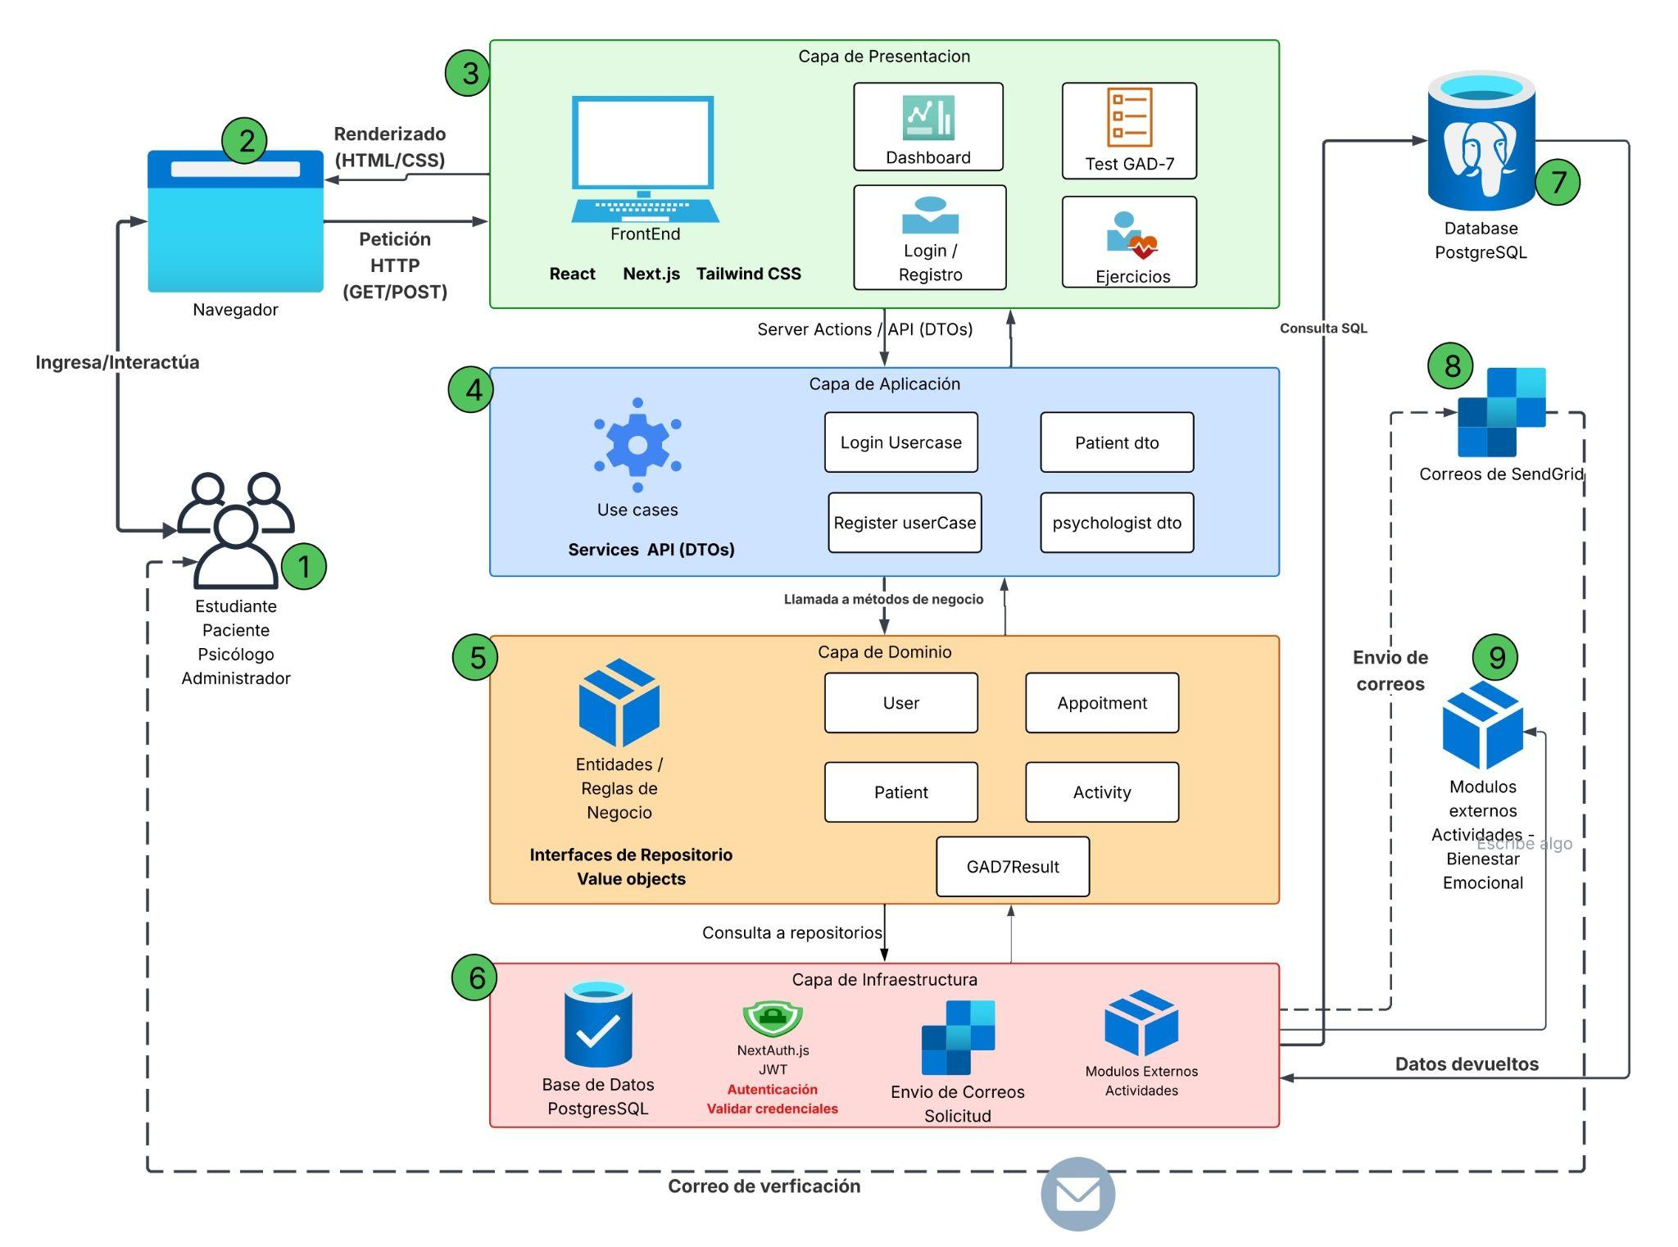
Componentes del Diagrama
- Usuarios: Son las personas que interactúan con el sistema: el paciente es el estudiante que busca apoyo, el psicólogo es el profesional de bienestar universitario y el administrador es el encargado del soporte técnico y la gestión de la plataforma.
- Navegador: Actúa como cliente web que realiza peticiones HTTP como GET y POST al servidor y muestra el contenido mediante HTML y CSS para que el usuario pueda utilizar la plataforma.
- Capa de presentación: Se desarrolló con React, Next.js y Tailwind CSS. Incluye las interfaces de usuario como el dashboard, el inicio de sesión, el registro, el test GAD‑7 y los ejercicios. Esta capa se comunica con la capa de aplicación mediante Server Actions y API (DTOs) que manejan las peticiones del frontend, recibiendo y enviando datos (DTOs) hacia la capa de aplicación.
- Capa de aplicación: Coordina el flujo de datos entre la interfaz y las entidades de dominio. Incluye casos de uso como el inicio de sesión, el registro de usuarios, el almacenamiento de la ficha médica, procesamiento del test GAD‑7 y el agendamiento de citas.
- Capa de dominio: Es el núcleo del sistema. Contiene entidades como el usuario, Paciente, Actividad y GAD7Resultado además las reglas de negocio y las interfaces de los repositorios no dependen de servicios externos.
- Capa de infraestructura: Implementa los detalles técnicos del sistema entre ellos la autenticación con NextAuth.js/JWT, validación de credenciales y el envío de correos mediante SendGrid.
- Base de datos PostgreSQL: Almacena los datos relacionales como los usuarios, citas, evaluaciones y fichas médicas. La capa de infraestructura gestiona el acceso mediante consultas SQL.
- SendGrid: Es el servicio externo que envía correos transaccionales para verificar cuentas.
- Módulos externos (actividades): Estos incluyen los ejercicios de respiración guiada y de sonido. Los cuales se integran como módulos independientes mediante un archivo zip, iframes o enlaces los cuales no afectan al código central.

Diseño y desarrollo del sistema

Metodología de desarrollo ágil Scrum
Esta sección describe el proceso de desarrollo de la plataforma MindPeace, detallando la organización del equipo bajo
el marco de trabajo ágil Scrum y la distribución del trabajo en cuatro sprints.
Organización del equipo y roles
El desarrollo del sistema MindPeace se gestionó bajo el marco de trabajo ágil Scrum. El equipo estuvo conformado por tres estudiantes, quienes asumieron los roles de desarrolladores, siendo uno de ellos designado como Scrum Master el responsable de facilitar el proceso y coordinar las tareas del equipo. Los desarrolladores fueron los encargados de la implementación técnica de las historias de usuario.
La psicóloga de Bienestar Estudiantil de la ESPE actuó como Product Owner, participando en la validación de los criterios de aceptación de cada historia de usuario asegurando que el sistema respondiera a los requerimientos clínicos y a las necesidades de los estudiantes.

Sprint 1: Levantamiento de requisitos, wireframes y mockups
En este sprint se sentaron las bases del proyecto. Se realizó el levantamiento de requisitos ERS, la creación de historias de usuario, y el diseño de wireframes de baja fidelidad y mockups de alta fidelidad. Estos diseños fueron validados inicialmente con la psicóloga para asegurar que la estructura de navegación y la disposición de los módulos clínicos fueran coherentes con los flujos de atención.
Tabla 11
Levantamiento de requisitos historias (Sprint 1)
ID JIRA | Tarea
SCRUMS-18 | Levantamiento de los Requisitos ERS
SCRUMS-17 | Creación de las Historias de Usuario
SCRUMS-15 | Creación de los Wireframes
SCRUMS-16 | Creación de los Mockups

Sprint 2: Autenticación, seguridad y módulo de evaluación (GAD‑7)
Durante este sprint se implementaron los módulos críticos de acceso y evaluación. Al finalizar, se contaba con un prototipo funcional básico que permitió realizar la evaluación con un grupo estudiantes.
Tabla 12
Autenticación, seguridad y módulo de evaluación GAD‑7 (Sprint 2)
ID JIRA | Tarea
SCRUMS-13 | Control de Acceso por Roles
SCRUMS-14 | Inicio de Sesión
SCRUMS-12 | Realización del Test GAD-7
SCRUMS-10 | Recomendaciones Automáticas

Sprint 3: Módulo de seguimiento, centro de recursos y panel de control
En este sprint se desarrollaron los módulos de seguimiento y recursos. Se aplicó la Evaluación Heurística mediante el mapeo de User Journeys utilizada por el objetivo general dos de este proyecto y la aplicación de los principios de Jakob Nielsen. Este proceso permitió identificar fallos críticos de usabilidad: problemas de contraste en modo oscuro, falta de persistencia en el inicio de sesión y confusión en el registro de usuarios. Estos errores fueron corregidos antes de continuar con el siguiente sprint.
Tabla 13
Módulo de seguimiento, centro de recursos y panel de control (Sprint 3)
ID JIRA | Tarea
SCRUMS-25 | Diseño Home Page del Sistema
SCRUMS-24 | Panel de Control del Sistema
SCRUMS-11 | Visualización de Progreso

Sprint 4: Gestión de citas, fichas médicas y módulo de actividades
El cuarto y último sprint completó los módulos clínicos y de bienestar. Con el sistema completamente implementado se realizaron dos evaluaciones finales para la usabilidad y la accesibilidad del sistema.
Tabla 14
Gestión de citas, fichas médicas y módulo de actividades (Sprint 4)
ID JIRA | Tarea
SCRUMS-2 | Visualización Lista de pacientes
SCRUMS-7 | Agendamiento de Citas
SCRUMS-6 | Gestión de Ficha Médica
SCRUMS-8 | Guías Cognitivo-Conductuales
SCRUMS-9 | Ejercicios de Respiración Guiada

Aplicación de las heurísticas de Jakob Nielsen durante el diseño y desarrollo
Durante todo el proceso de desarrollo, se aplicaron los principios heurísticos de Jakob Nielsen para guiar las decisiones de diseño y corregir problemas de usabilidad. En la tabla 15 resume las heurísticas más relevantes aplicadas en cada sprint, las cuales fueron validadas mediante las evaluaciones realizadas.
Tabla 15
Aplicación de las heurísticas de Jakob Nielsen
Heurística | Aplicación en MindPeace | Sprint de aplicación
Visibilidad del estado del sistema | Indicadores de progreso en ejercicios y navegación | Sprint 3 y 4
Prevención de errores | Separación de campos "Nombres" y "Apellidos" en registro | Sprint 3
Consistencia y estándares | Navegación uniforme en todos los módulos | Sprint 2, 3 y 4
Diseño estético y minimalista | Paleta de colores pasteles, espacios en blanco | Sprint 1, 3 y 4

Infraestructura tecnológica
Tecnologías y herramientas utilizadas
Para el desarrollo del sistema MindPeace se empleó un conjunto de tecnologías y herramientas modernas que garantizan un rendimiento óptimo, seguro, una colaboración eficiente y una experiencia de usuario fluida. En la Tabla 16 se resumen las principales tecnologías y herramientas utilizadas.
Tabla 16
Tecnologías utilizadas en el desarrollo de MindPeace
Capa | Tecnología | Propósito
Presentación | React, Next.js App Router | Construcción de interfaces de usuario interactivas y renderizado del lado del servidor
Estilos | Tailwind CSS | Diseño responsivo y estilizado con utilidades CSS, asegurando una interfaz visualmente calmada
Backend | Server Actions (Next.js) | Comunicación servidor-cliente y ejecución de la lógica de negocio
Base de Datos | PostgreSQL | Almacenamiento de datos relacionales (usuarios, citas, evaluaciones, fichas médicas)
Autenticación | NextAuth , JWT, Bcrypt | Gestión de las sesiones, tokens de acceso y cifrado de contraseñas
Correos | SendGrid | Envío de correos transaccionales para la verificación de cuentas
Control de versiones y colaboración | GitHub | Control de versiones, ramas, Pull Requests y revisión de código
Gestión de proyectos | JIRA | Seguimiento de tareas, sprints y trazabilidad de funcionalidades
Despliegue | Render | Hosting y despliegue continuo de la aplicación

Configuración del entorno y base de datos
El entorno de desarrollo fue configurado utilizando Next.js como framework principal, con TypeScript para el tipado estático y Tailwind CSS para los estilos. El sistema fue desplegado en la plataforma Render la cual proporciona servicios de hosting tanto para la aplicación web como para la base de datos.
La base de datos PostgreSQL fue desplegada como un servicio gestionado dentro de Render lo que garantiza alta disponibilidad y respaldos automáticos. Este servicio proporciona una URL de conexión interna la cual es utilizada por la aplicación para establecer la comunicación con la base de datos en el entorno de producción.
La administración y configuración de la base de datos se realizó de la siguiente manera:
- Entorno local: Se utilizó pgAdmin como herramienta de administración visual para la gestión de la base de datos en el entorno de desarrollo local permitiendo la ejecución de scripts SQL y la verificación de la estructura de las tablas.
- Scripts SQL: La creación y modificación de la estructura de la base de datos como tablas, relaciones, etc. Se realizó mediante scripts SQL personalizados los cuales fueron ejecutados manualmente en pgAdmin durante el desarrollo.
- Migración a producción: Para el despliegue en Render se utilizó la URL de conexión externa proporcionada por el servicio de base de datos de la cual se ejecutaron los scripts SQL necesarios para replicar la estructura en el entorno de producción garantizando la consistencia entre ambos entornos.
Adicionalmente, se configuraron los siguientes componentes para el correcto funcionamiento del entorno:
- Pool de conexiones: Para el manejo eficiente de consultas concurrentes, se implementó un pool de conexiones que optimiza el rendimiento y evita la saturación del servidor.
- Variables de entorno: Se gestionaron las credenciales sensibles (URL de base de datos, claves API de SendGrid, secretos de JWT) mediante variables de entorno, asegurando que no queden expuestas en el código fuente.
- Control de versiones de la base de datos: Los scripts SQL se versionaron en el repositorio del proyecto esto permite llevar un registro de los cambios realizados en la estructura de la base de datos y facilitando su aplicación en diferentes entornos.
- Control de las versiones y flujo del trabajo colaborativo: El código fuente se gestionó mediante un repositorio en GitHub, en el cual se utilizó un flujo de trabajo basado en ramas. La rama principal del proyecto fua la main que mantuvo la versión estable mientras que los demás desarrolladores crearon ramas secundarias para nuevas funcionalidades y correcciones. Los cambios fueron integrados mediante las peticiones para fusionar cambios como Pull Requests las cuales fueron revisadas por el equipo asegurando la calidad del código. Por último, la rama main se conectó a Render para poder tener un despliegue automático permitiendo integración y entrega continua con cada push.
Notificaciones por correo electrónico
Para poder verificar que las cuantas de los usuarios sean validas se integra el servicio de SendGrid para el envío de correos electrónicos. Cuando un estudiante completa el registro en la plataforma esto genera un enlace de activación único que es enviado a la dirección de correo electrónico que ingreso en el registro. El usuario debe acceder a este enlace mediante su correo para confirmar que su cuenta valida y poder habilitar el inicio de sesión. Este proceso nos garantiza que la dirección de correo electrónico proporcionada sea válida y pertenezca realmente al usuario que se registra lo que permite proteger a la plataforma contra registros que tengan direcciones incorrectas o no verificadas.
Gestión segura de usuarios y autenticación
- Para dar cumplimiento a los requerimientos técnicos y de seguridad del proyecto, la infraestructura funcional del sistema y el módulo de gestión de usuarios fueron diseñados priorizando la confidencialidad de la información clínica.
- Protección de contraseñas: Se utilizó bcrypt para aplicar un hash de una sola vía a las contraseñas antes de almacenarlas. Así, las contraseñas no se guardan en texto y ni pueden recuperarse.
- Autenticación con tokens JWT: La autenticación y control de sesiones se implementaron mediante tokens seguros JSON Web Tokens (JWT) con esto en cada solicitud del servidor el sistema valida el token para comprobar la identidad del usuario.
- Control de acceso por roles: El sistema organiza el acceso según los roles como Paciente, Psicólogo y Administrador garantizando que cada usuario acceda exclusivamente a las funciones autorizadas para su perfil.
- Validación de datos: Las interfaces web de inicio de sesión y gestión de perfil fueron desarrolladas aplicando validaciones de seguridad tanto en el lado del cliente como en las reglas de dominio del servidor, asegurando un entorno digital seguro y ético para la comunidad de la Universidad de las Fuerzas Armadas ESPE.

Módulos implementados
Pantalla de inicio (Home Page): El usuario inicia el sistema y visualiza el Home page donde tiene una breve información de lo que trata el sistema.
Figura 2
Inicio del sistema


Pantalla de autenticación (Registro e Inicio de Sesión): Formularios seguros para la creación de cuenta y acceso al sistema, restringidos al dominio institucional (@espe.edu.ec) y con un flujo de verificación de identidad por correo.
Figura 3
Formulario de registro
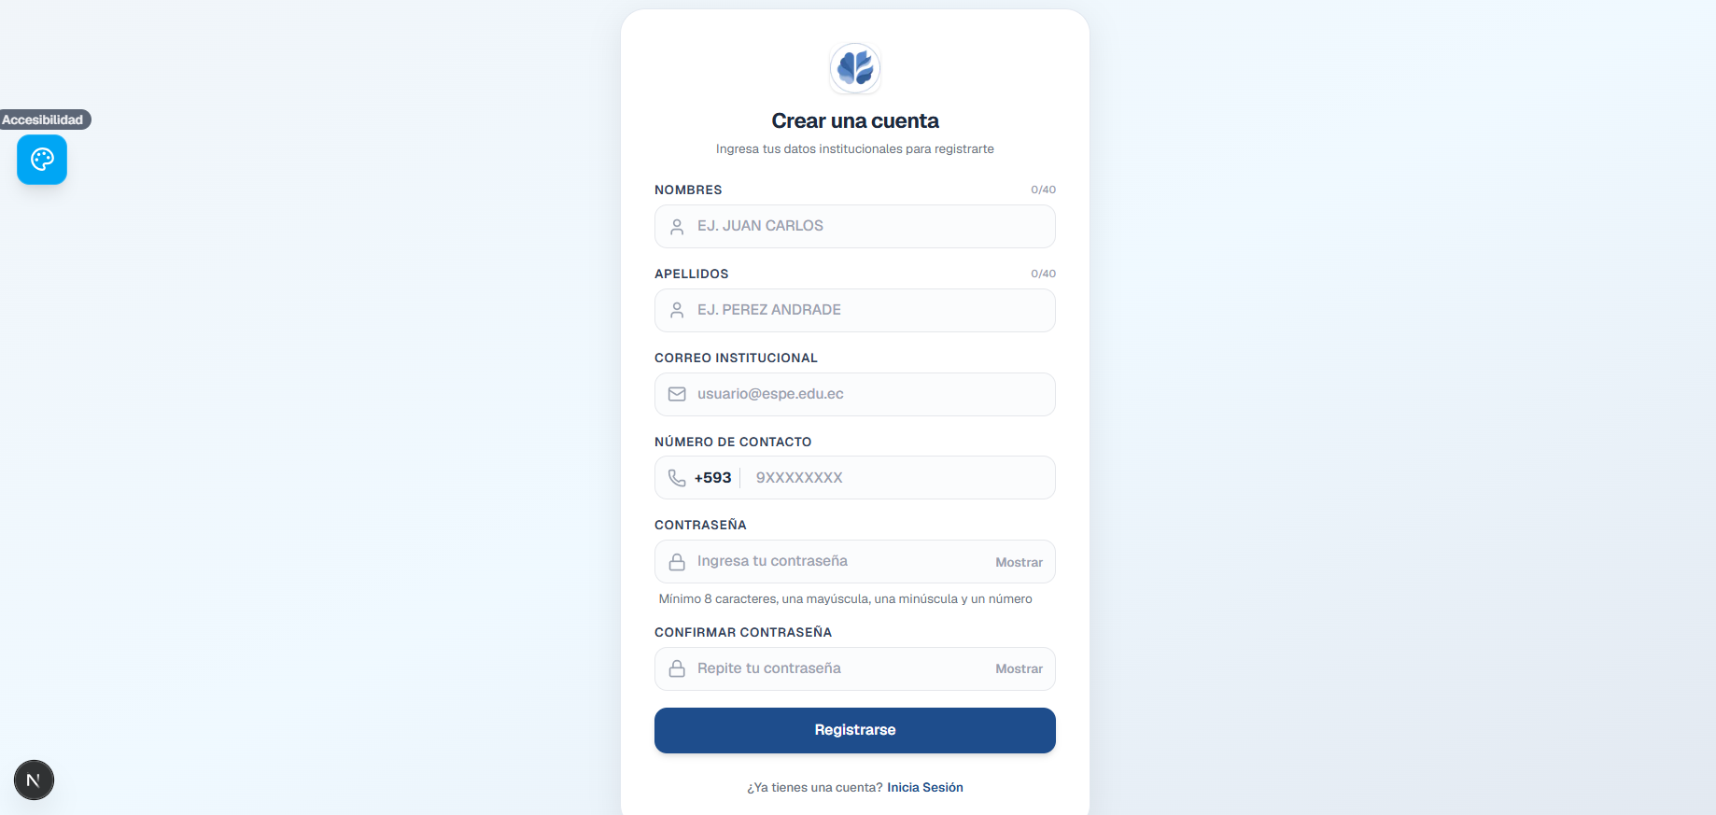

Verificación de cuenta: El usuario termina de llenar el formulario de registro, le notifica directamente por vía email, un correo donde deberá verificar su cuenta.
Figura 4
Correo transaccional enviado al usuario para la confirmación de cuenta.
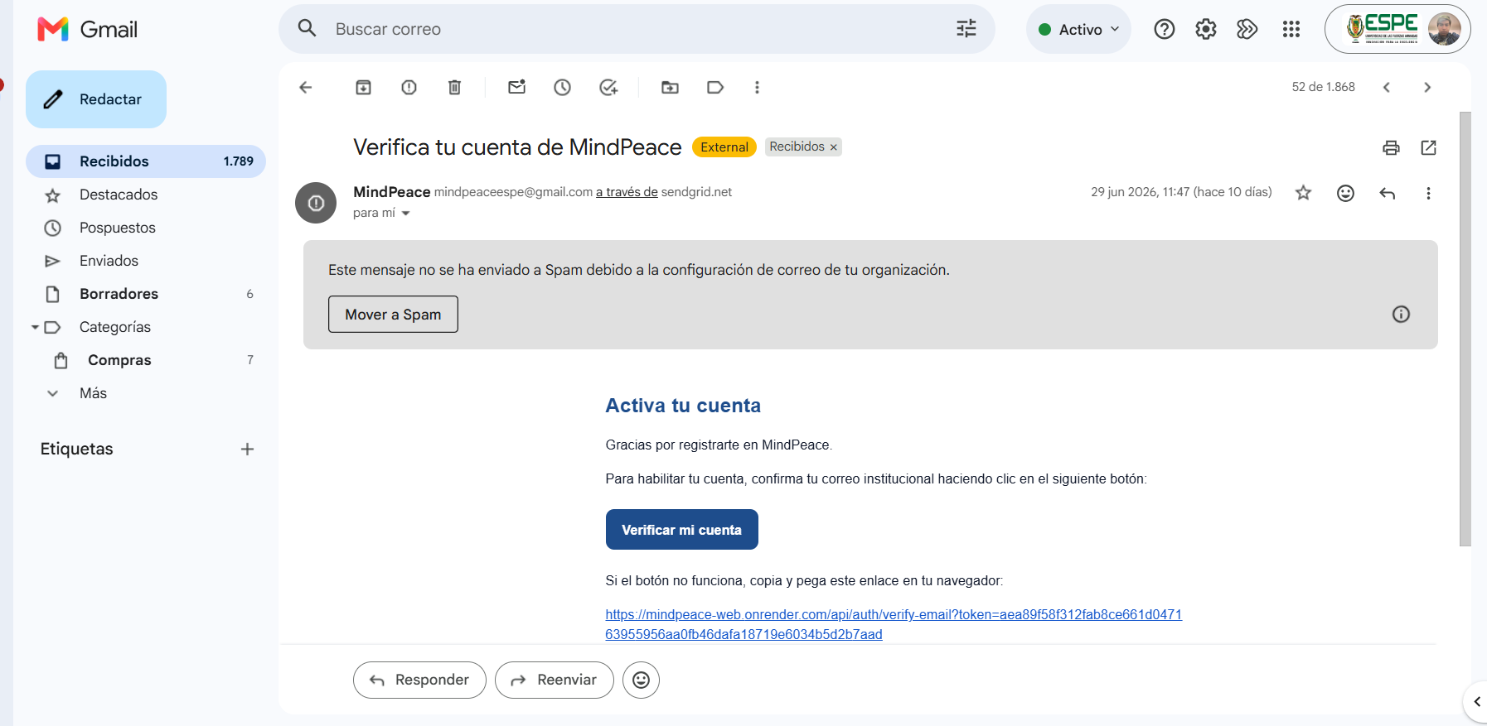

Pantalla de inicio sesión: El usuario verifica la cuenta y ya puede alos demas recursos e información que ofrece el sistema,
Figura 5
Interfaz de autenticación con manejo de estados de error y carga.
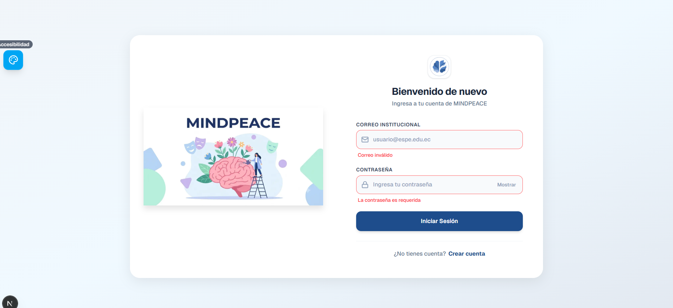

Pantalla de evaluación (Test GAD-7): Interfaz interactiva donde el estudiante responde el cuestionario de ansiedad, la cual finaliza en una pantalla de resultados visuales (con un indicador tipo semáforo) que clasifica su estado actual.
Figura 6
Interfaz del test GAD-7
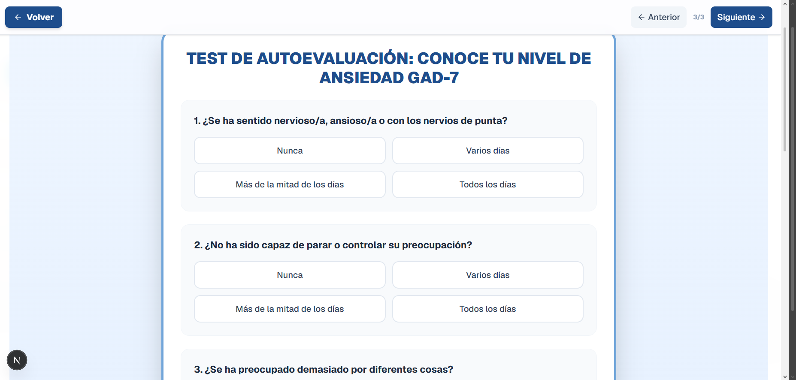
Resultado de la evaluación (Test GAD-7): Pantalla de recomendación cuando el usuario llenó el test GAD-7.
Figura 7
Visualización del resultado clínico obtenido tras finalizar la evaluación.
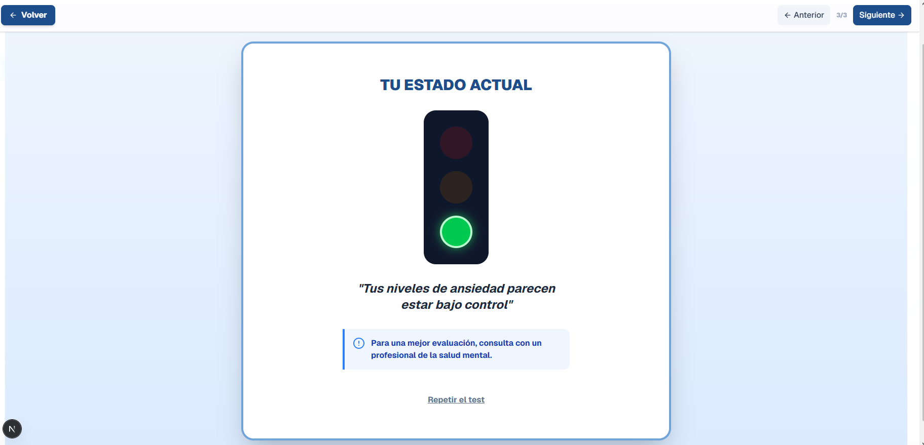
Portal de información: Se divide en una vista pública con tarjetas de psicoeducación básica sobre salud mental y ansiedad
Figura 8
Interfaz pública del módulo de información.
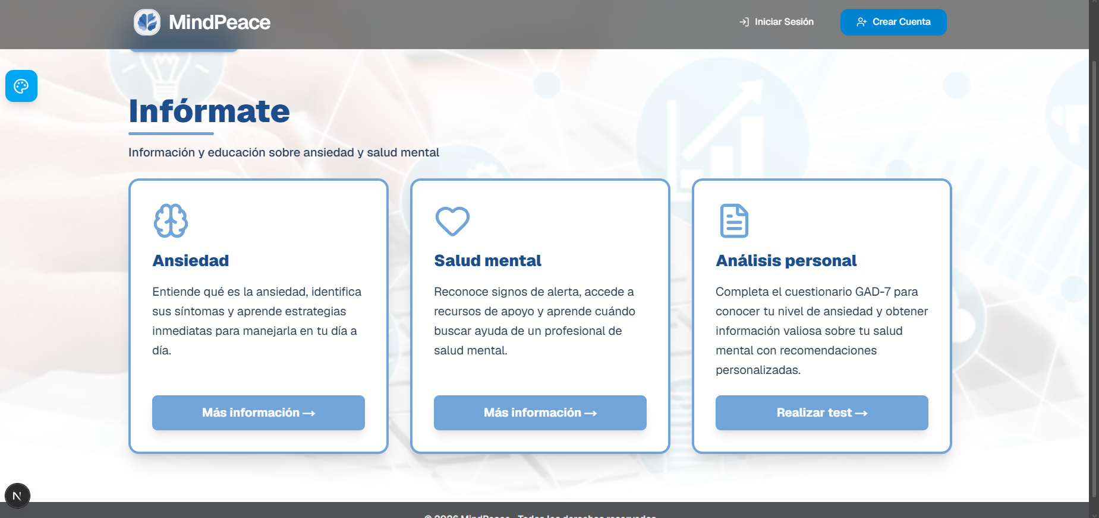

Portal de recursos: Es la vista privada que despliega guías de autoayuda y videos educativos exclusivos para los usuarios que están registrados.
Figura 9
Apartado privado de los recursos educativos del sistema.
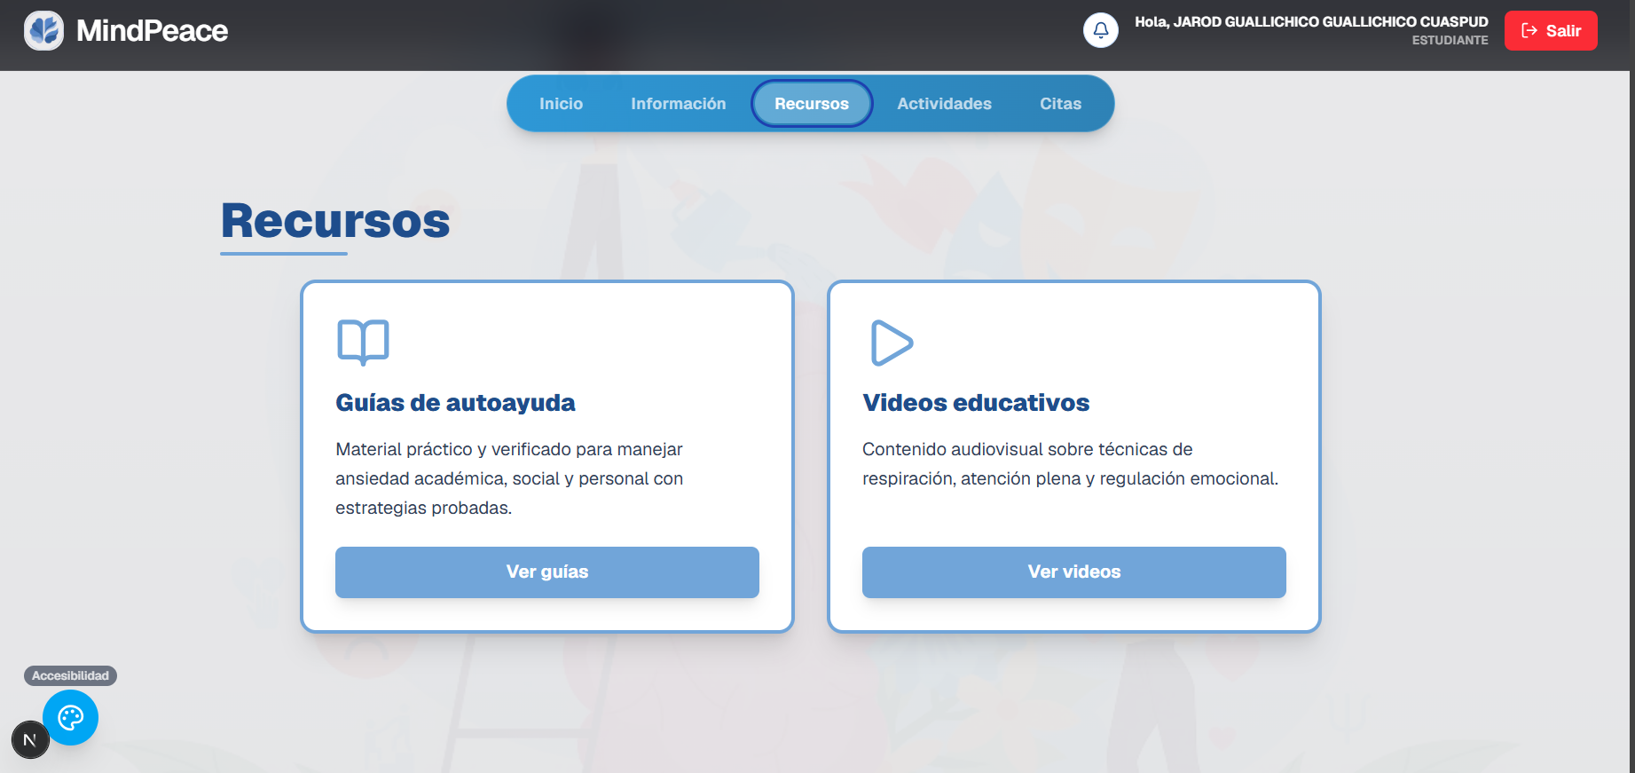
Panel de actividades y tareas: Pantalla que ofrece "Técnicas Rápidas" de relajación (como la pizarra digital "Trazo Zen") y un área de "Mis Tareas" donde los pacientes realizan ejercicios guiados por Inteligencia Artificial, como el registro y cuestionamiento de pensamientos.
Figura 10
Apartado de Actividades
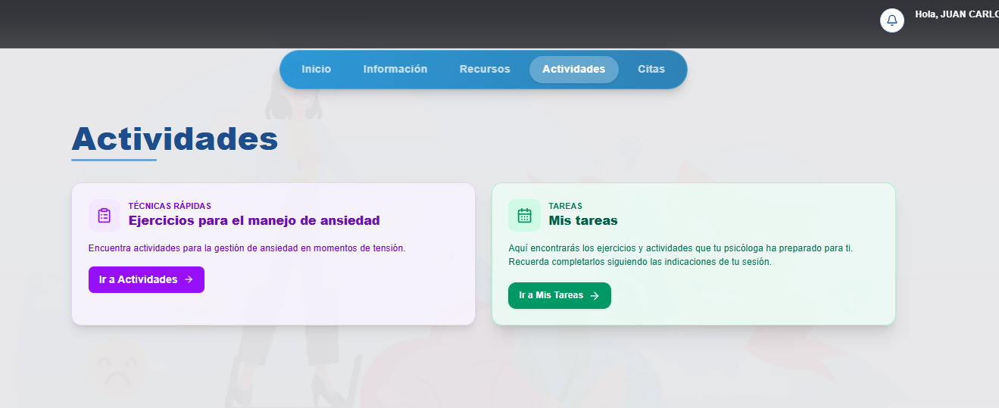

Dashboard clínico (Vista Psicólogo): Panel de control centralizado que muestra al profesional un calendario de citas, lista de pacientes, métricas diarias, la ficha médica estructurada y gráficas de progreso histórico de ansiedad de cada estudiante.
Figura 11
Dashboard del psicólogo
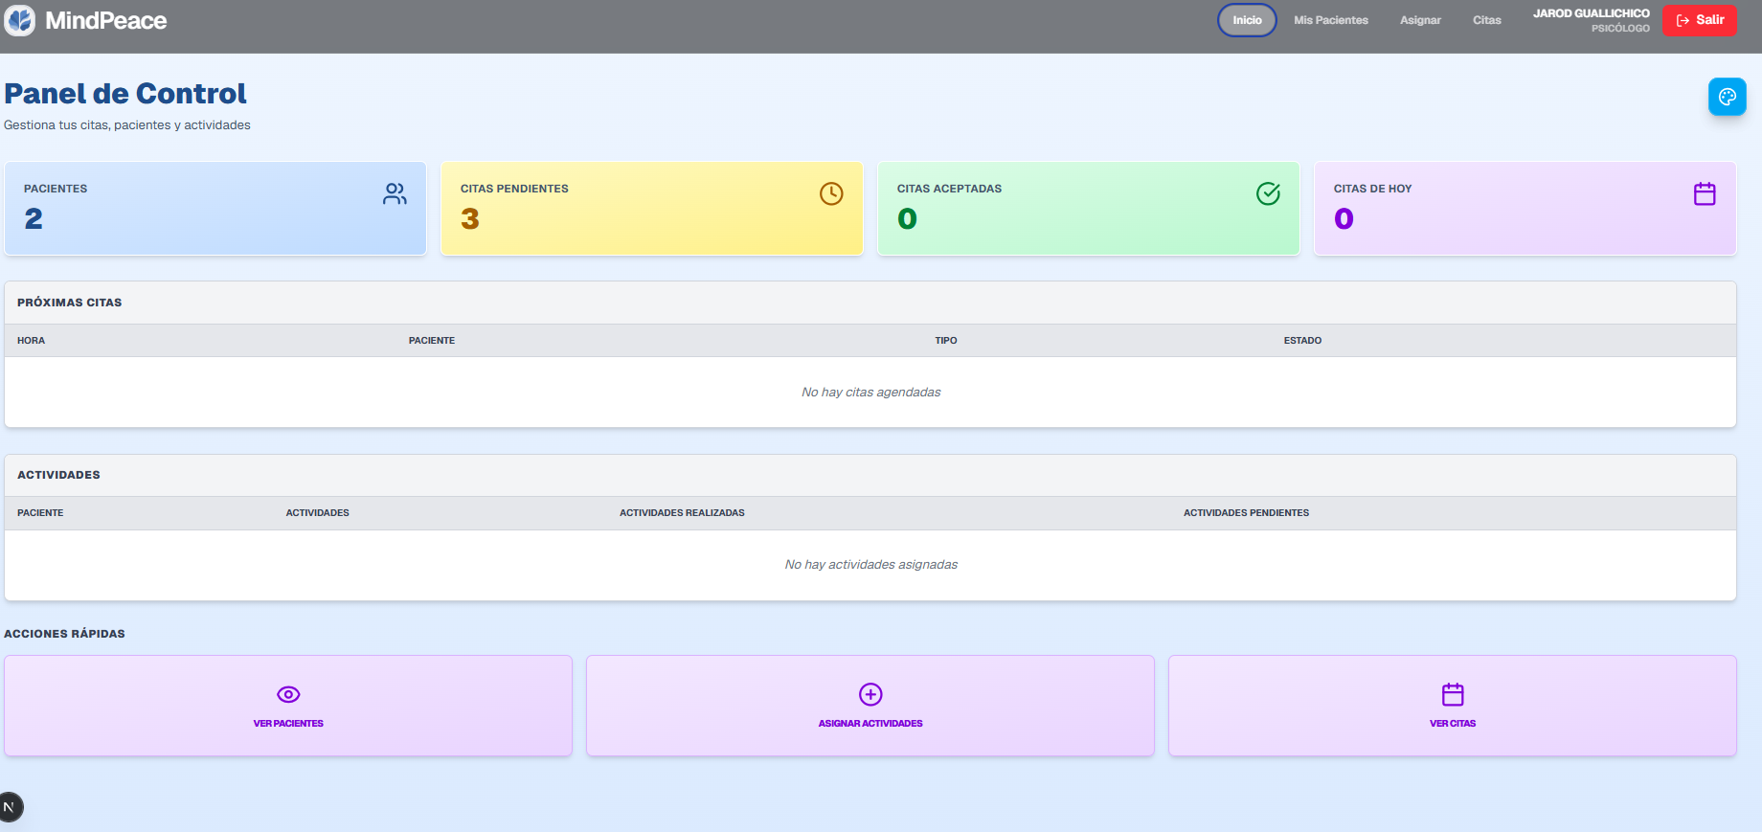

Pantalla de agendamiento de citas (Vista Estudiante): Esta interfaz intuitiva permite al estudiante solicitar una consulta eligiendo al psicólogo, la modalidad ya sea presencial o virtual y un bloque de fecha y hora disponible.
Figura 12
Agendamiento de citas paciente
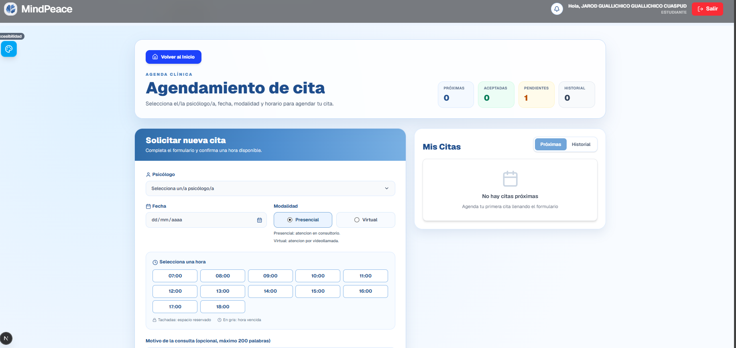

Panel del administrador: panel donde el administrador gestiona los roles de usuarios (psicólogos y pacientes), revisa reportes y tiene un módulo para agregar, importar o rechazar nuevas actividades en el sistema.
Figura 13
Panel administrativo.
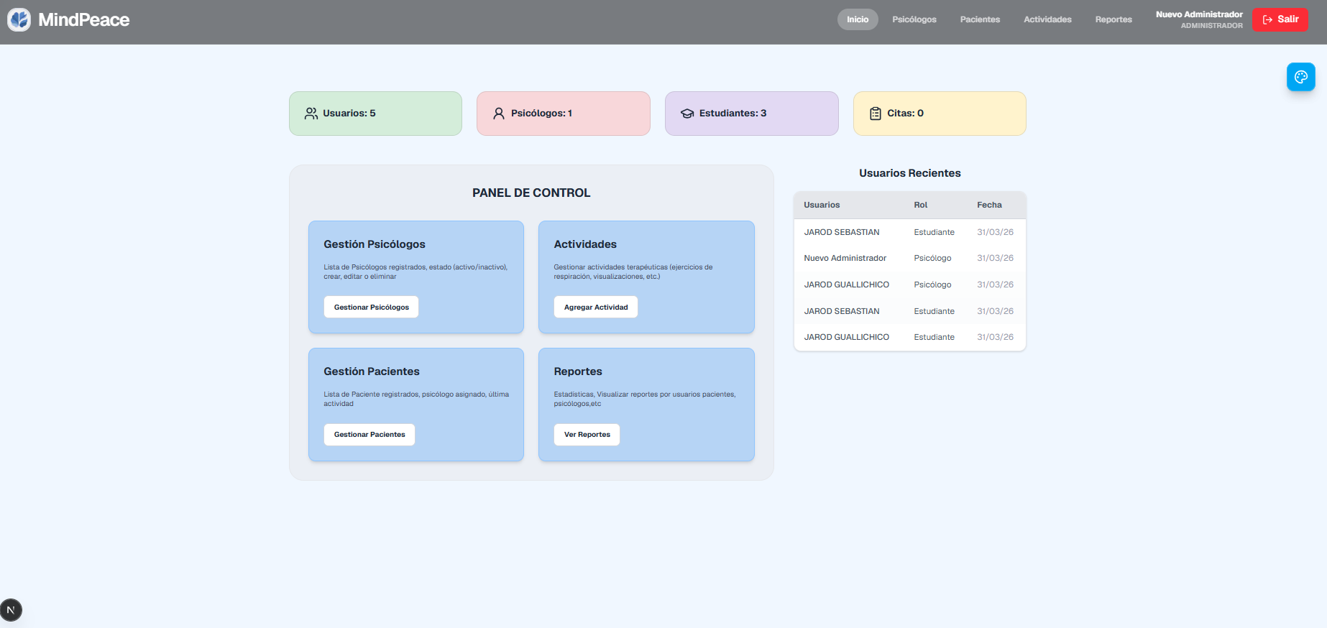

Menú de Accesibilidad: Un panel flotante al lado izquierdo que permite al usuario ajustar el tema visual del sistema (claro, oscuro o alto contraste), el tipo de letra y el tamaño de la tipografía para mejorar su experiencia.
Figura 14
Panel de accesibilidad.
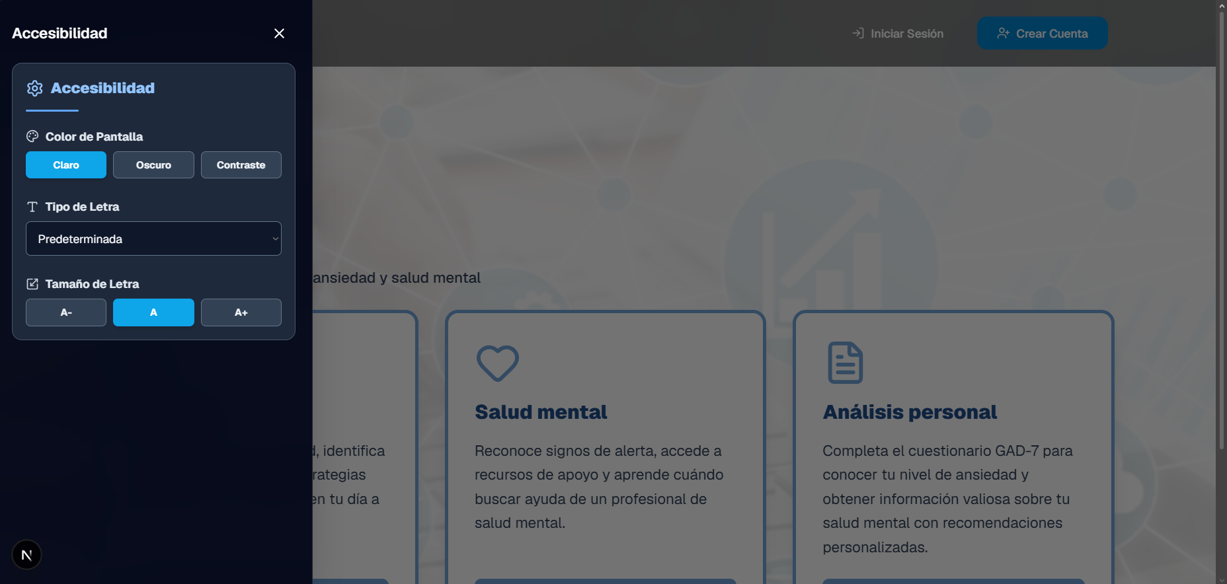

Capítulo V

Pruebas del sistema
En esta sección se describe cual fue el proceso de validación de los módulos funcionales implementados en la plataforma MindPeace. Se presentan las pruebas realizadas para verificar el correcto funcionamiento de la gestión de usuarios, la autenticación, la aplicación de la evaluación inicial de ansiedad, el almacenamiento de resultados y el seguimiento del progreso de los estudiantes, comprobando el cumplimiento de los requisitos funcionales establecidos durante el desarrollo del sistema.

Planificación de las pruebas

Definición de objetivos y alcance
El objetivo principal de las pruebas fue verificar el correcto funcionamiento de los módulos implementados en la plataforma MindPeace, comprobando que cada una de las funcionalidades desarrolladas cumpliera con los requisitos funcionales definidos durante la fase de análisis y diseño del sistema.
El alcance de la evaluación comprendió:
- Verificar que el registro de usuarios sea correcto mediante le correo institucional de la ESPE.
- Verificar el correcto funcionamiento del sistema por medio de la autenticación y el control del acceso mediante roles.
- Comprobar que el funcionamiento del cuestionario GAD-7 sea correcto y que el procesamiento de los resultados también sea correcto.
- Verificar que se almacene de forma segura la información en la base de datos.
- Monitorear el progreso de los estudiantes mediante el grafico de evaluaciones y revisión de los resultados.
Selección de participantes
La selección de participantes se realizó por conveniencia, garantizando la representación técnica y clínica de los actores involucrados en el ecosistema universitario. En la Tabla 17 se detallan los grupos de participantes, la cantidad de integrantes y el propósito de su participación en las pruebas.
Tabla 17
Selección de participantes
Grupo | Cantidad de participantes | Propósito
Estudiantes universitarios | 15 | Validar el funcionamiento de los módulos de registro, autenticación, aplicación del cuestionario GAD-7 y consulta del historial de resultados.
Profesional de Psicología / Bienestar Universitario | 1 | Validar el funcionamiento del módulo de gestión de pacientes, la consulta de expedientes clínicos y el seguimiento de los resultados de las evaluaciones de ansiedad.

Diseño de escenarios y tareas
Para la ejecución de las pruebas, se diseñaron escenarios de uso que representan las acciones más frecuentes dentro de la plataforma:
- Registro y autenticación de usuarios: El usuario se registra utilizando su correo institucional, inicia sesión en el sistema y verifica el acceso de acuerdo con el rol asignado.
- Realización de la evaluación inicial de ansiedad: El usuario deberá responde el cuestionario GAD-7, luego el sistema procesa automáticamente las respuestas elegidas, luego calcula el puntaje obtenido y se almacena los resultados en la base de datos.
- Consulta del historial: El psicólogo accede al historial de evaluaciones para poder ver los resultados obtenidos del paciente.
- Gestión de los pacientes y ficha médica: El profesional de Bienestar Universitario consulta la información del estudiante en la cual podrá registras observaciones clínicas y realiza el seguimiento correspondiente para cada paciente.
- Gestión de citas: El usuario solicita una cita con el profesional de Bienestar Universitario y el sistema registra correctamente la información para su posterior administración.
Selección de instrumentos de evaluación
Con el propósito de verificar el cumplimiento de los requisitos funcionales y el correcto funcionamiento de la plataforma, se emplearon técnicas e instrumentos orientados a la validación funcional del sistema. En la Tabla 18 se presentan los instrumentos utilizados durante el proceso de pruebas.
Tabla 18
Instrumentos de evaluación utilizados
Variable de medición | Instrumento / Técnica | Propósito
Funcionamiento del registro de usuarios | Casos de prueba funcionales | Verificar el correcto registro de usuarios, validación de datos y autenticación mediante credenciales institucionales.
Gestión de la autenticación | Pruebas funcionales | Comprobar el acceso seguro al sistema, la generación de tokens JWT y el control de sesiones.
Evaluación inicial de la ansiedad | Casos de prueba funcionales | Poder validar el procesamiento del test GAD-7 y también validar cálculo automático del puntaje y que su almacenamiento de resultados sea correcto.
Almacenamiento de la información | Verificación en la base de datos | Confirmar que el registro de los usuarios sea correcto el de evaluaciones también el de historial y el de fichas médicas.
Seguimiento del progreso | Pruebas funcionales | Verificar la consulta del historial de evaluaciones y el seguimiento individual del usuario.
Seguridad del sistema | Pruebas de seguridad | Comprobar el cifrado de contraseñas, la protección de datos y la restricción de acceso según los roles de usuario.

Diseño de las pruebas
Creación de casos de prueba
Para verificar el correcto funcionamiento de la plataforma MindPeace se diseñaron casos de prueba funcionales basados en los requisitos funcionales definidos durante la etapa de análisis y diseño del sistema. Cada caso de prueba describe el objetivo de la prueba, las condiciones de ejecución, los pasos a seguir, el resultado esperado y el resultado obtenido, permitiendo comprobar el cumplimiento de las funcionalidades implementadas.
Preparación del entorno
Las pruebas funcionales se realizaron utilizando equipos con conexión estable a Internet y navegadores webs actualizados. La aplicación fue desplegada en un entorno de pruebas que permitió verificar el correcto funcionamiento de los módulos implementados antes de su evaluación.
Durante la ejecución de las pruebas se utilizaron cuentas de usuario con diferentes roles (estudiante y profesional de Bienestar Universitario) para validar las funcionalidades correspondientes a cada perfil. De la misma manera se verificó que los funcionamientos sean correctos tanto en la base de datos en PostgreSQL como en los servicios del que procesan la información y la autenticación de los usuarios.
Cada caso de prueba se ejecutado siguiendo el procedimiento establecido en la cual se registraron los resultados obtenidos y luego comparándolos con los resultados esperados para determinar que el funcionamiento de la plataforma sea correcto.

Ejecución de las pruebas
Las pruebas se realizaron con el propósito de verificar el correcto funcionamiento de los módulos desarrollados en la plataforma MindPeace. Para ello, se ejecutaron casos de prueba funcionales sobre cada uno de los componentes principales del sistema, comprobando que las funcionalidades implementadas cumplieran con los requisitos establecidos durante la etapa de análisis y diseño.
Las pruebas se organizaron de acuerdo con los módulos principales del sistema, permitiendo validar de manera independiente cada funcionalidad antes de comprobar la integración general de la plataforma.
Pruebas del módulo de gestión de usuarios
En esta fase se verificó el funcionamiento del registro de usuarios, la autenticación mediante credenciales institucionales y el control de acceso según el rol asignado.
Procedimiento:
- Registrar nuevos usuarios utilizando un correo institucional de la universidad.
- Iniciar sesión con las credenciales válidas e inválidas.
- Validar que la generación del token de autenticación (JWT) sean correctas.
- Verificar que los accesos a las funcionalidades sean correctos según el rol del usuario.
- Correcto funcionamiento del cierre de la sesión y la restricción del acceso a recursos protegidos.
Estas pruebas quieren demostraron que el sistema registra correctamente a los usuarios, valida las credenciales de acceso, genera los tokens de autenticación y restringe el acceso a las funcionalidades según el rol asignado a cada usuario.
Pruebas del módulo de evaluación inicial de ansiedad
En esta fase se verificó el funcionamiento del cuestionario GAD-7 y el procesamiento de los resultados obtenidos por los estudiantes.
Procedimiento:
- Acceso al cuestionario GAD-7.
- Registro de las respuestas del usuario.
- Cálculo automático del puntaje obtenido.
- Almacenamiento de la evaluación en la base de datos.
- Asociación del resultado con el usuario correspondiente.
Las pruebas confirmaron que el sistema procesa correctamente las respuestas del cuestionario, calcula automáticamente el nivel de ansiedad y almacena la información de forma segura en la base de datos.
Pruebas del módulo de seguimiento del progreso
Se verificó el correcto funcionamiento del módulo encargado del historial de evaluaciones de cada estudiante.
Procedimiento:
- Consulta del historial de evaluaciones.
- Verificación del registro cronológico de los resultados.
- Actualización del historial al registrar una nueva evaluación.
- Visualización del progreso individual.
El sistema mostró correctamente el historial de evaluaciones y permitió consultar el progreso individual de cada usuario, manteniendo la integridad de la información almacenada.
Pruebas del módulo de gestión de pacientes y ficha médica
En esta fase se verificó el funcionamiento del módulo encargado de la administración de la información clínica de los estudiantes por parte del profesional de Bienestar Universitario.
Procedimiento:
- Consulta de la información del estudiante.
- Registro de observaciones clínicas.
- Actualización de la ficha médica.
- Consulta del historial clínico del estudiante.
Las pruebas realizadas confirmaron que el sistema permite consultar y actualizar correctamente la ficha médica de cada estudiante, garantizando que únicamente el profesional autorizado tenga acceso a esta información.
Pruebas del módulo de gestión de citas
Se verificó el funcionamiento del módulo encargado de la administración de citas entre los estudiantes y el profesional de Bienestar Universitario.
Procedimiento:
- Registro de una nueva cita.
- Consulta de las citas programadas.
- Actualización del estado de una cita.
- Eliminación o cancelación de una cita.
Las pruebas demostraron que el sistema registra correctamente las solicitudes de citas, almacena la información correspondiente y permite su administración por parte del profesional autorizado.
Pruebas de seguridad
Finalmente, se realizaron pruebas para verificar los mecanismos de seguridad implementados en la plataforma.
Procedimiento:
- Verificación del cifrado de contraseñas mediante bcrypt.
- Validación de la autenticación utilizando tokens JWT.
- Intentos de acceso sin autenticación.
- Verificación de permisos según el rol del usuario.
- Comprobación del acceso restringido a la información confidencial.
Las pruebas evidenciaron que las contraseñas son almacenadas de forma cifrada, el sistema controla correctamente la autenticación mediante JWT y únicamente los usuarios autorizados pueden acceder a la información correspondiente a su rol.

Recolección y procesamiento de datos
Métodos de recolección
Durante la ejecución de las pruebas se registró el comportamiento del sistema frente a los diferentes escenarios definidos para la gestión de usuarios, autenticación, aplicación del test GAD-7, almacenamiento de resultados, gestión de pacientes y agendamiento de citas.
La información fue recopilada mediante la observación directa de la ejecución de cada caso de prueba y el registro de los resultados obtenidos en una matriz de validación. Para cada escenario se verificó si la funcionalidad cumplía con el resultado esperado, registrando además las incidencias detectadas y las acciones correctivas aplicadas durante el desarrollo.
Las pruebas fueron ejecutadas utilizando la versión final del sistema desplegada en un entorno de pruebas, empleando cuentas de los diferentes roles del sistema (estudiante y profesional de Bienestar Universitario), lo que permitió validar tanto los procesos funcionales como las restricciones de acceso implementadas.
Procesamiento de los datos
Los datos obtenidos fueron analizados mediante estadística descriptiva simple, calculando la cantidad de casos ejecutados, casos aprobados y casos con incidencias.
Los resultados fueron organizados en tablas de validación donde se registró:
- Identificador del caso de prueba.
- Funcionalidad evaluada.
- Resultado esperado.
- Resultado obtenido.
- Estado de la prueba (Aprobado/No aprobado).
Posteriormente se calculó el porcentaje de cumplimiento de cada conjunto de pruebas para determinar el nivel de funcionamiento de la infraestructura implementada.

Resultados de las evaluaciones
En este apartado se presentan los resultados obtenidos durante la ejecución de los casos de prueba definidos para validar la infraestructura funcional del sistema MindPeace. Las pruebas permitieron verificar el correcto funcionamiento de los módulos desarrollados, así como el cumplimiento de los requisitos funcionales relacionados con la gestión de usuarios, autenticación, procesamiento de evaluaciones, almacenamiento de resultados, gestión de pacientes y administración de citas.
Los resultados se presentan agrupados de acuerdo con cada funcionalidad implementada.
Resultados de las pruebas de gestión de usuarios
En esta evaluación se verificó el funcionamiento del registro de usuarios, inicio de sesión y control de acceso mediante roles.
Tabla 19
Resultados de las pruebas de gestión de usuarios
Caso de prueba | Resultado esperado | Estado
Registro con correo institucional | Registro exitoso | Aprobado
Registro con correo externo | Registro rechazado | Aprobado
Inicio de sesión | Acceso correcto | Aprobado
Inicio de sesión con contraseña incorrecta | Acceso denegado | Aprobado
Acceso según rol | Restricción correcta | Aprobado

Se verificó que el sistema permite únicamente el registro mediante correos institucionales y controla correctamente el acceso de acuerdo con el rol asignado.
Resultados de las pruebas de evaluación de ansiedad
Tabla 20
Resultados de la evaluación GAD-7
Caso de prueba | Resultado esperado | Estado
Registro de respuestas | Correcto | Aprobado
Cálculo del puntaje | Correcto | Aprobado
Clasificación del nivel de ansiedad | Correcta | Aprobado
Almacenamiento del resultado | Correcto | Aprobado

El sistema procesó correctamente las respuestas del cuestionario GAD-7, calculó automáticamente la puntuación y almacenó la información en la base de datos.
Resultados del almacenamiento y seguimiento
Tabla 21
Resultados del seguimiento del estudiante
Caso de prueba | Resultado esperado | Estado
Consulta del historial | Correcta | Aprobado
Visualización de resultados | Correcta | Aprobado
Actualización del historial | Correcta | Aprobado

El historial de evaluaciones permitió visualizar correctamente la evolución de los resultados registrados para cada estudiante.
Resultados de la gestión de pacientes
Tabla 22
Resultados del módulo de pacientes
Caso de prueba | Resultado esperado | Estado
Consulta de paciente | Correcta | Aprobado
Registro de ficha médica | Correcto | Aprobado
Actualización de observaciones | Correcta | Aprobado

El profesional de Bienestar Universitario pudo consultar la información clínica del estudiante y registrar observaciones de seguimiento sin inconvenientes.
Resultados de la gestión de citas
Tabla 23
Resultados del módulo de citas
Caso de prueba | Resultado esperado | Estado
Solicitud de cita | Correcta | Aprobado
Registro de cita | Correcto | Aprobado
Consulta de citas | Correcta | Aprobado

El sistema permitió registrar correctamente las solicitudes de citas y almacenarlas para su posterior gestión por parte del profesional de Bienestar Universitario.
Pruebas de seguridad
Tabla 25. Resultados de las pruebas de seguridad
Tabla 24
Resultados de las pruebas de seguridad
Caso de prueba | Resultado esperado | Estado
Almacenamiento de contraseñas con bcrypt | Las contraseñas se almacenan cifradas | Aprobado
Autenticación mediante JWT | Se genera y valida correctamente el token | Aprobado
Acceso sin autenticación | El sistema restringe el acceso | Aprobado
Control de acceso por roles | Cada usuario accede únicamente a sus funcionalidades | Aprobado
Acceso a información confidencial | Solo los usuarios autorizados pueden visualizar la información | Aprobado

Las pruebas realizadas evidenciaron que la plataforma implementa correctamente los mecanismos de seguridad definidos durante el desarrollo. Las contraseñas se almacenan mediante cifrado utilizando bcrypt, la autenticación se realiza mediante tokens JWT, y el sistema restringe el acceso a los diferentes módulos de acuerdo con el rol del usuario.

Resumen general de las pruebas
Tabla 25
Resumen de resultados
Funcionalidad | Casos ejecutados | Aprobados | Cumplimiento
Gestión de usuarios | 5 | 5 | 100 %
Evaluación GAD-7 | 4 | 4 | 100 %
Historial y seguimiento | 3 | 3 | 100 %
Gestión de pacientes | 3 | 3 | 100 %
Gestión de citas | 3 | 3 | 100 %
Seguridad del sistema | 5 | 5 | 100 %

Análisis general
Los resultados obtenidos evidencian que la infraestructura funcional implementada cumple con los requisitos establecidos para el sistema. Todas las funcionalidades evaluadas operaron correctamente durante las pruebas, garantizando el acceso seguro de los usuarios, el procesamiento de las evaluaciones de ansiedad, el almacenamiento de la información y el seguimiento del progreso individual.

Capítulo VI

Resultados
En este capítulo se presentan los resultados obtenidos tras la implementación de la plataforma MindPeace. Se describen las funcionalidades implementadas en cada módulo, los flujos de navegación principales.

Funcionalidades implementadas
Módulo de autenticación y gestión de usuarios
El módulo de autenticación constituye la primera barrera de seguridad del sistema, garantizando que el acceso a la plataforma esté restringido exclusivamente a miembros de la comunidad autorizada y validando la identidad de cada usuario a través de un flujo de registro seguro.
Registro y Verificación de Identidad
Para poder asegurar la integridad de los datos, el registro implementa una arquitectura de doble validación. Tras realizar el registro el sistema se envía un correo electrónico mediante la plataforma SendGrid, la cual envía un enlace de activación único para validar la cuenta. Este proceso asegura que el correo electrónico del estudiante sea legítimo y activo.
- Validación de Dominio: Este sistema utiliza filtros de validación que aceptan únicamente el dominio @espe.edu.ec.
- Seguridad: Las credenciales nunca son almacenadas en texto plano en cambio el sistema utiliza algoritmos de hashing de alta complejidad las cuales son gestionados por NextAuth.js.
Gestión de Sesiones y Comunicación Servidor-Cliente
La arquitectura del módulo se apoya en Server Actions de Next.js, lo que permite una comunicación eficiente y segura entre el cliente y el servidor. Este enfoque elimina la necesidad de exponer endpoints API innecesarios, reduciendo la superficie de ataque.
- Autenticación: La sesión del usuario es gestionada a través de JSON Web Tokens (JWT), los cuales mantienen la persistencia del usuario de forma cifrada en el navegador.
- Seguridad por Capas: Cada petición que requiere autenticación es validada internamente en el servidor antes de procesar cualquier transacción de datos.
Módulo de evaluación de ansiedad (GAD‑7)
Este módulo constituye el núcleo de diagnóstico preventivo de la plataforma. La escala GAD-7 (Generalized Anxiety Disorder-7) ha sido digitalizada y automatizada para permitir una evaluación rápida, estandarizada y objetiva del nivel de ansiedad del paciente.
Funcionamiento Técnico y Lógica de Evaluación
La implementación del test GAD‑7 se basa en un numero de preguntas autoadministradas donde cada respuesta tiene un peso numérico asignado que va de 0 a 3.
- Procesamiento en Servidor: Al finalizar esta encuesta el formulario utiliza Server Actions para poder procesar las respuestas en el servidor de forma instantánea. Esta lógica permite calcula la sumatoria total lo que evita que el paciente pueda legar a manipular los resultados desde el lado del cliente.
- Persistencia: Una vez obtenido el puntaje, el resultado se almacena en la base de datos permitiendo realizar un seguimiento histórico de la evolución del paciente en futuras consultas.
Módulo de seguimiento y panel de control
El panel de control actúa como una herramienta de visualización de datos de salud mental, centralizando el progreso de los pacientes mediante métricas claras.
- Monitoreo del test GAD-7: El sistema permite que el psicólogo visualice la evolución de la ansiedad del paciente a través de gráficos de progreso (Recharts). La persistencia de los resultados, que incluye tanto el puntaje global como el detalle de las respuestas individuales, asegura que el profesional pueda realizar un seguimiento longitudinal efectivo.
- Acceso Restringido: Bajo los principios de la Arquitectura Limpia, el acceso a la sección de resultados está restringido mediante validación de roles en el servidor (middleware). Solo el psicólogo asignado al paciente tiene permisos para acceder a estas gráficas y reportes, cumpliendo con los estándares de confidencialidad ética del proyecto.
Módulo de gestión de citas y fichas médicas
Este módulo constituye el núcleo operativo del psicólogo, diseñado para gestionar el historial clínico de los estudiantes bajo un modelo de privacidad estricta.
- Gestión de fichas médicas Estructuradas: Para esta se implementó una ficha única por estudiante para evitar la redundancia de los datos. Utilizando la restricción UNIQUE (patient_id) y la cláusula ON CONFLICT DO UPDATE en PostgreSQL, garantizamos que el psicólogo trabaje siempre sobre una versión actualizada y única del expediente, sin riesgo de duplicidad.
- Visibilidad condicional: Por seguridad el sistema emplea un "Join Inteligente" en el repositorio de infraestructura. Esto nos asegura que un paciente solo sea aparezca en el panel del psicólogo si existe al menos una relación previa de cita agendada en el sistema lo que permite proteger la confidencialidad de los datos sensibles.
- Agendamiento de Citas (Vista Estudiante): En esta parte el sistema ofrece una interfaz donde el estudiante puede solicitar atención psicológica seleccionando al profesional, la modalidad de la cita ya sea presencial o virtual vía Google Meet, la fecha y hora. Este módulo incluye validación dinámica en tiempo real lo que perite bloquear las horas que ya han o han sido reservadas lo que evitando cruces de horarios. También el paciente cuenta con un panel para poder monitorear el estado de las solicitudes de las citas que se clasifican en pendientes, aceptadas y canceladas.
- Gestión y control de la agenda clínica (Vista Psicólogo): El profesional dispone de un panel de control integral el cual está equipado con un calendario interactivo y métricas al instante como lo son citas del día, solicitudes pendientes o por responder y resumen de pacientes. Desde este apartado el psicólogo también puede revisar el motivo de la consulta que es ingresado por el estudiante y también puede gestionar las solicitudes lo cual permite que ambos perfiles sean notificados y sincronizados de forma automática.
Módulo administrativo
El módulo del administrador permite gestionar los roles de usuarios (psicólogos y pacientes), revisar reportes y tiene un módulo para poder agregar, importar o rechazar nuevas actividades en el sistema.
- Gestión de usuarios y roles (RBAC): El sistema esta implementado por un control de acceso basado en roles (RBAC), donde el administrador tiene la capacidad de gestionar todas las cuentas. Este apartado también le permite al administrador a activar o desactivar cuentas, garantizando que solo los miembros verificados de la comunidad universitaria tengan acceso a la plataforma web.
- Supervisión de Actividades: A través de este panel también es posible monitorear las actividades programadas, asegurando que el flujo de atención psicológica se mantenga constante y organizado.
- Integridad y Seguridad de Datos: Bajo el principio de Clean Architecture, las operaciones administrativas están protegidas mediante middlewares de validación de servidor que bloquean cualquier intento de acceso no autorizado a rutas privilegiadas, impidiendo que roles no autorizados puedan manipular los registros del sistema.

Flujos de navegación principales
La arquitectura de la información y la navegación fueron estructuradas para ser predecibles y consistentes, permitiendo que el usuario localice las herramientas críticas en un máximo de tres clics. A continuación, se describen los recorridos principales de cada tipo de usuario:
Usuario no registrado
- Accede al sistema desde la Home Page.
- Puede consultar el apartado público de "Información" (material de psicoeducación básica) sin necesidad de iniciar sesión.
- Para acceder a funcionalidades privadas, debe registrarse proporcionando un correo institucional válido (@espe.edu.ec).
- El sistema envía un enlace de verificación a través de SendGrid (servicio de correo transaccional).
- Una vez que se ha verificado el correo, el usuario inicia sesión con tokens JWT y accede a su panel.
Usuario registrado
Al completar el registro y la verificación el usuario obtiene el rol de estudiante. Su panel ofrece los recursos que están disponibles y las técnicas rápidas de gestión de ansiedad que están precargadas.
Desde este panel, el estudiante puede:
- Solicitar una cita con un psicólogo.
- Una vez realizada la solicitud esta queda registrada con un estado pendiente y se le notifica automáticamente al psicólogo con el que realizo la solicitud.
- Explorar recursos privados, este apartado solo aparecerá para usuarios registrados en la cual contiene guías de autoayuda, videos educativos y ejercicios de respiración guiada.
- Al realizar el test GAD-7 el sistema calcula el puntaje de forma confidencial y muestra el nivel de ansiedad con recomendaciones automáticas.
Transición de Estudiante a Paciente
Esta transición ocurre de manera automática solo cuando un psicólogo acepta la solicitud de cita del estudiante.
En ese momento el sistema cambia el rol del usuario de estudiante a paciente lo cual habilita en su perfil una nueva sección llamada mis tareas a partir de ese instante, el usuario pasa a ser considerado paciente dentro del sistema, con acceso a funcionalidades específicas de seguimiento clínico.

Panel Psicólogo
Funcionalidades principales:
- Gestionar citas: La cuales puede aceptar, rechazar o cancelar solicitudes en el cual el sistema notifica al estudiante y sincroniza calendarios entre usuarios.
- Asignar actividades a los pacientes.
- Visualizar el resultado de las evaluaciones del tests GAD-7 y el progreso que tiene cada paciente a través de una gráfica.

Panel Administrador
Capacidades de administración completa del sistema:
- Gestión de pacientes (CRUD).
- Creación de nuevos psicólogos.
- Importación de actividades mediante archivos ZIP (con opción de aprobación o rechazo).
- Generación de reportes consolidados sobre pacientes, psicólogos y actividades.

Repositorio del proyecto
El código de la plataforma MindPeace se encuentra en un repositorio de GitHub la cual contiene la implementación completa de este sistema la cual incluye el frontend y backend también se encuentra la documentación que se necesita para su despliegue.
Link del repositorio: https://github.com/Crifer1711/Tesis_Gestion_Ansiedad_Despliegue.git

Capítulo VII

Discusión e interpretación de hallazgos
En este capítulo se interpretan los resultados obtenidos durante el desarrollo y evaluación de la infraestructura del sistema, relacionándolos con los objetivos planteados en la investigación y con los fundamentos teóricos presentados. La parte de la discusión se enfoca en la implementación de la gestión segura de usuarios, el procesamiento de las evaluaciones iniciales de ansiedad, el almacenamiento de la información y la protección de los datos sensibles.

Discusión respecto al objetivo
Los resultados que se obtuvieron pueden evidenciar que el objetivo fue alcanzado mediante el desarrollo de una arquitectura que cuenta con las integraciones de mecanismos autenticación, control de acceso mediante roles, almacenamiento estructurado de la información y servicios para el procesamiento de las evaluaciones.
Durante las pruebas realizadas se verificó el correcto funcionamiento de los módulos de registro de usuarios, autenticación, aplicación del cuestionario GAD-7, almacenamiento de resultados y consulta del historial de evaluaciones. Asimismo, las pruebas de seguridad confirmaron que únicamente los usuarios autorizados pueden acceder a la información correspondiente a su rol, garantizando la confidencialidad de los datos registrados.

Comparación con el Estado del Arte
La infraestructura desarrollada para el presente trabajo fue comparada con algunas aplicaciones y plataformas utilizadas para la gestión de información en salud mental, considerando las funcionalidades relacionadas con la administración de usuarios, seguridad de la información, aplicación de evaluaciones y almacenamiento de resultados.
A diferencia de plataformas orientadas principalmente a la realización de evaluaciones psicológicas o al acceso a recursos de apoyo emocional, la infraestructura implementada en este proyecto integra mecanismos de autenticación segura, control de acceso por roles, procesamiento automático del cuestionario GAD-7 y almacenamiento estructurado de la información clínica, proporcionando una base tecnológica para futuras ampliaciones del sistema.
Asimismo, la utilización de tecnologías como React, Next.js, PostgreSQL, JWT y bcrypt permite desarrollar una solución moderna, escalable y alineada con las recomendaciones actuales de la ingeniería de software para aplicaciones que administran información sensible.
Tabla 26
Comparativa de funcionalidades
Funcionalidad | Sistema desarrollado (MindPeace) | MindShift CBT | Sanvello | Headspace
Registro de usuarios | Si | Si | Si | Si
Autenticación mediante credenciales | Si | Si | Si | Si
Control de acceso por roles | Si | No | No | No
Cifrado de contraseñas | Si | Si | Si | Si
Autenticación mediante JWT | Si | No | No | No
Aplicación del cuestionario GAD-7 | Si | Si | Si | No
Procesamiento automático del puntaje | Si | Si | Si | No
Almacenamiento del historial de evaluaciones | Si | Parcial | Parcial | No
Seguimiento individual del estudiante | Si | Parcial | Si | No
Gestión de información clínica | Si | No | Parcial | No

Como se observa en la Tabla 26, la infraestructura desarrollada incorpora funcionalidades presentes en diferentes aplicaciones de salud mental, especialmente aquellas relacionadas con el registro de usuarios y la aplicación de evaluaciones. Sin embargo, el sistema que se ha implementado incorpora mecanismos propios de la ingeniería de software orientados a la seguridad de la información, como el control de acceso mediante roles y la autenticación segura mediante tokens JWT.
Otro aspecto que se diferencia del resto corresponde al almacenamiento estructurado del historial de evaluaciones, lo que permitiendo mantener un seguimiento cronológico de los resultados obtenidos por cada estudiante. Esta característica permite facilita la gestión de la información por parte del personal de Bienestar Universitario.
En conjunto estos resultados evidencian que la infraestructura que se implementada satisface los requerimientos funcionales planteados y proporciona una arquitectura preparada para incorporar nuevos módulos sin afectar la lógica de negocio que ya existe.

Beneficios para el Departamento de Bienestar Universitario
Gracias a la infraestructura desarrollada esta proporciona una plataforma segura para la administración de usuarios y el registro de evaluaciones iniciales de ansiedad. La implementación del control de acceso mediante roles ha permitido que únicamente el personal autorizado pueda consultar la información correspondiente, fortaleciendo la confidencialidad de los datos administrados por el Departamento de Bienestar Universitario de la Universidad de las Fuerzas Armadas ESPE.
De igual manera el almacenamiento estructurado de los resultados facilita el seguimiento de las evaluaciones.
Potencial de escalabilidad
Gracias al diseño basado en la Arquitectura limpia (Clean Architecture) y el despliegue en la nube el sistema posee una gran escalabilidad. Lo que permite añadir nuevas funcionalidades como módulos para la depresión y expandir a otras sedes de la Universidad de las Fuerzas Armadas ESPE sin comprometer el rendimiento del núcleo.

Limitaciones del estudio
A pesar de los buenos resultados obtenidos la investigación presenta ciertas limitaciones:
- Alcance Geográfico y Muestral: En la fase de diseño, desarrollo y el de las pruebas del sistema se tuvo que limitar a los estudiantes y al personal de la salud de la Universidad de las Fuerzas Armadas ESPE Sede Latacunga la cual conto con una muestra de evaluación de 15 estudiantes y una especialista clínica lo restringe la generalización de los resultados a otros contextos universitarios.
- Alcance Clínico: Esta aplicación está estrictamente limitada a solo una herramienta de prevención y apoyo primario. La cual bajo ninguna circunstancia se debe reemplazar el diagnóstico de un especialista ni la terapia psicológica profunda.

Capítulo VIII

Conclusiones
- Se diseñó e implementó la infraestructura funcional de una aplicación web orientada a la gestión de la ansiedad en estudiantes universitarios, incorporando mecanismos para el registro seguro de usuarios, autenticación, aplicación de la evaluación inicial de ansiedad, almacenamiento de resultados y seguimiento individual de las evaluaciones.
- La arquitectura implementada permitió organizar el sistema en componentes independientes, facilitando la separación entre la lógica de negocio, la presentación y el acceso a los datos. Esta estructura proporciona esto permite realizar un mejor mantenimiento, también permite la incorporación de futuras funcionalidades sin afectar el funcionamiento del sistema.
- Se concluye que la implementación de mecanismos de seguridad, como los son el cifrado de contraseñas mediante bcrypt, la autenticación mediante JWT y el control de acceso mediante roles esto permitió garantizar la confidencialidad de la información almacenada y permite restringir el acceso únicamente a los usuarios autorizados.
- Concluimos que las pruebas funcionales realizadas demostraron el correcto funcionamiento de los módulos que se desarrollaron lo que permitió verificar el registro de usuarios también la autenticación, la aplicación de la evaluación GAD-7, el procesamiento automático de los resultados y el almacenamiento seguro de la información.
- Las pruebas de seguridad que se realizaron evidencian que la infraestructura que se desarrolló protege adecuadamente la información sensible que hay en el sistema, cumpliendo así con los requisitos de confidencialidad y control de acceso establecidos por parte para la gestión de datos relacionados con la salud mental.

Recomendaciones
- Se recomienda Ampliar la infraestructura desarrollada incorporando nuevos instrumentos de evaluación psicológica que complementen el cuestionario GAD-7 también se recomienda tener un seguimiento del paciente más completo del estado emocional de los estudiantes.
- Implementar nuevas funcionalidades adicionales para el Departamento de Bienestar Universitario como los son los reportes estadísticos la generación de indicadores y también la exportación segura de la información para apoyar la toma de decisiones institucionales.
- Incorporar mecanismos adicionales de seguridad como lo son autenticación multifactor también registro de auditorías y monitorear los accesos con el fin de fortalecer la protección de la información que se almacena.
- Realizar pruebas con una muestra mucha mayor de usuarios y en diferentes universidades, con el fin de validar más el funcionamiento de la infraestructura en distintos entornos y evaluar su escalabilidad.

Referencias Bibliográficas
[1] M. Krass, Sch&#252, T. Pbach, C. Gsteu, K. Denecke, y D. Reichenpfader, “User-Centered Design of Mica, a Mental Health App Supporting Students in Higher Education”, en MEDINFO 2025 — Healthcare Smart &#215; Medicine Deep, IOS Press, 2025, pp. 1302–1306. doi: 10.3233/SHTI251049.
[2] A. J. Elliot y M. A. Maier, “Color Psychology: Effects of Perceiving Color on Psychological Functioning in Humans”, Annu. Rev. Psychol., vol. 65, núm. Volume 65, 2014, pp. 95–120, ene. 2014, doi: 10.1146/annurev-psych-010213-115035.
[3] T. Marcantonio, D. Angelone, y M. Joppa, “Understanding contributing factors to verbal coercion while studying abroad”, J. Am. Coll. Health, vol. 66, núm. 6, pp. 440–444, ago. 2018, doi: 10.1080/07448481.2018.1431912.
[4] J. Thorpe, B. H. Forchhammer, y A. M. Maier, “Adapting Mobile and Wearable Technology to Provide Support and Monitoring in Rehabilitation for Dementia: Feasibility Case Series”, JMIR Form. Res., vol. 3, núm. 4, p. e12346, oct. 2019, doi: 10.2196/12346.
[5] B. Martínez-Pérez, I. de la Torre-Díez, y M. López-Coronado, “Privacy and Security in Mobile Health Apps: A Review and Recommendations”, J. Med. Syst., vol. 39, núm. 1, p. 181, dic. 2014, doi: 10.1007/s10916-014-0181-3.
[6] J. J. M. Ecleo, M. A. C. Tinam-isan, K. M. E. Galera, R. A. C. Balaton, I. G. Mordeno, y C. M. Vilela-Malabanan, “Evaluation of the Usability and User Experience of a Digital Platform for Mental Health Assessment”, Int. J. Adv. Comput. Sci. Appl. Ijacsa, vol. 16, núm. 3, mar. 2025, doi: 10.14569/IJACSA.2025.0160310.
[7] M. I. S. Sethi, T. Manickam, T. Chakraborty, y S. B. Math, “Co-Designed Mental Health Screening App (Here for You) for University Students: Pilot Feasibility Mixed Methods Study”, JMIR Form. Res., vol. 10, núm. 1, p. e75616, feb. 2026, doi: 10.2196/75616.
[8] M. Khamo, K. D. Boddepalli, S. R. Sheri, y T. Ongwere, “Improving Student Well-Being on Campus: A Data-Driven Approach to Early Detection of Anxiety and Depression”, en Intelligent Computing, K. Arai, Ed., Cham: Springer Nature Switzerland, 2025, pp. 239–255. doi: 10.1007/978-3-031-92602-0_15.
[9] E. Peltekova, D. Miteva, y I. Patias, “Building mental health resources: the human-centered interaction design implemented in me_HeLi-D platform”, Annu. Sofia Univ. St Kliment Ohridski Fac. Math. Inform., vol. 112, pp. 123–135, dic. 2025, doi: 10.60063/gsu.fmi.112.123-135.
[10] J. A. Cardona-Arias, D. Perez-Restrepo, S. Rivera-Ocampo, y J. Gómez-Martínez, “Prevalencia de ansiedad en estudiantes universitarios”, Diversitas, vol. 11, núm. 1, pp. 79–89, ene. 2015, doi: 10.15332/s1794-9998.2015.0001.05.
[11] G. X. P. Loaiza, N. E. R. Yange, y M. D. F. Pereira, “Depresión y ansiedad en estudiantes universitarios del Ecuador: estudio bibliométrico”, Religación, vol. 10, núm. 45, pp. e2501418–e2501418, mar. 2025, doi: 10.46652/rgn.v10i45.1418.
[12] S. Lal y C. E. Adair, “E-Mental Health: A Rapid Review of the Literature”, Psychiatr. Serv., vol. 65, pp. 24–32, ene. 2014, doi: 10.1176/appi.ps.201300009.
[13] G. Andersson, N. Titov, B. F. Dear, A. Rozental, y P. Carlbring, “Internet-delivered psychological treatments: from innovation to implementation”, World Psychiatry, vol. 18, núm. 1, pp. 20–28, 2019, doi: 10.1002/wps.20610.
[14] D. Bakker, N. Kazantzis, D. Rickwood, y N. Rickard, “Mental Health Smartphone Apps: Review and Evidence-Based Recommendations for Future Developments”, JMIR Ment. Health, vol. 3, núm. 1, p. e4984, mar. 2016, doi: 10.2196/mental.4984.
[15] J. H. L. Lui, D. K. Marcus, y C. T. Barry, “Evidence-based apps? A review of mental health mobile applications in a psychotherapy context”, Prof. Psychol. Res. Pract., vol. 48, núm. 3, pp. 199–210, 2017, doi: 10.1037/pro0000122.
[16] R. Sommer et al., “Experiencing health-related quality of life in paediatric short stature – a cross-cultural analysis of statements from patients and parents”, Clin. Psychol. Psychother., vol. 24, núm. 6, pp. 1370–1376, 2017, doi: 10.1002/cpp.2105.
[17] A. B. Belle, G. E. Boussaidi, T. C. Lethbridge, S. Kpodjedo, H. Mili, y A. Paz, “Systematically reviewing the layered architectural pattern principles and their use to reconstruct software architectures”, el 2 de diciembre de 2021, arXiv: arXiv:2112.01644. doi: 10.48550/arXiv.2112.01644.
[18] P. Sankhe, S. Mathur, T. B. Rehman, y M. Dixit, “Review of an Agile Software Development Methodology with SCRUM & Extreme Programming”, en 2022 IEEE International Conference on Current Development in Engineering and Technology (CCET), dic. 2022, pp. 1–6. doi: 10.1109/CCET56606.2022.10080640.
[19] M. Gerdes et al., “C-Scrum: Agile and Automated Software Development for Digital Health”, en Intelligent Health Systems – From Technology to Data and Knowledge, IOS Press, 2025, pp. 1453–1454. doi: 10.3233/SHTI250646.
[20] E. Roehrer, E. Cummings, L. Ellis, y P. Turner, “The Role of User-Centred Design Within Online Community Development”, en International Perspectives in Health Informatics, IOS Press, 2011, pp. 256–260. doi: 10.3233/978-1-60750-709-3-256.
[21] X. Cai, M. R. Lyu, K.-F. Wong, y R. Ko, “Component-based software engineering: technologies, development frameworks, and quality assurance schemes”, en Proceedings Seventh Asia-Pacific Software Engeering Conference. APSEC 2000, dic. 2000, pp. 372–379. doi: 10.1109/APSEC.2000.896722.
[22] J. Torous, J. Nicholas, M. E. Larsen, J. Firth, y H. Christensen, “Clinical review of user engagement with mental health smartphone apps: evidence, theory and improvements”, Evid. Based Ment. Health, vol. 21, núm. 3, jul. 2018, doi: 10.1136/eb-2018-102891.
[23] N. Martinez-Martin y K. Kreitmair, “Ethical Issues for Direct-to-Consumer Digital Psychotherapy Apps: Addressing Accountability, Data Protection, and Consent”, JMIR Ment. Health, vol. 5, núm. 2, p. e9423, abr. 2018, doi: 10.2196/mental.9423.

